TY(EIA)-2016-003

建设项目环境影响报告表

（报审本）

项目名称： 雅安市经开区永兴片区供气管网工程

建设单位(盖章)：四川新顺通天然气有限责任公司
雅安分公司

编制日期：2016年4月
国家环境保护总局制
《建设项目环境影响报告表》编制说明

《建设项目环境影响报告表》由具有从事环境影响评价工作资质的单位编制。
1. 项目名称——指项目立项批复时的名称，应不超过30个字(两个英文字段作一个汉字)。
2. 建设地点——指项目所在地详细地址，公路、铁路应填写起止地点。
3. 行业类别——按国标填写。
4. 总投资——指项目投资总额。
5. 主要环境保护目标——指项目区周围一定范围内集中居民住宅区、学校、医院、保护文物、风景名胜区、水源地和生态敏感点等，应尽可能给出保护目标、性质、规模和距厂界距离等。
6. 结论与建议——给出本项目清洁生产、达标排放和总量控制的分析结论，确定污染防治措施的有效性，说明本项目对环境造成的影响，给出建设项目环境可行性的明确结论。同时提出减少环境影响的其它建议。
7. 预审意见——由行业主管部门填写答复意见，无主管部门项目，可不填。
8. 审批意见——由负责审批本项目的环境保护行政主管部门批复。
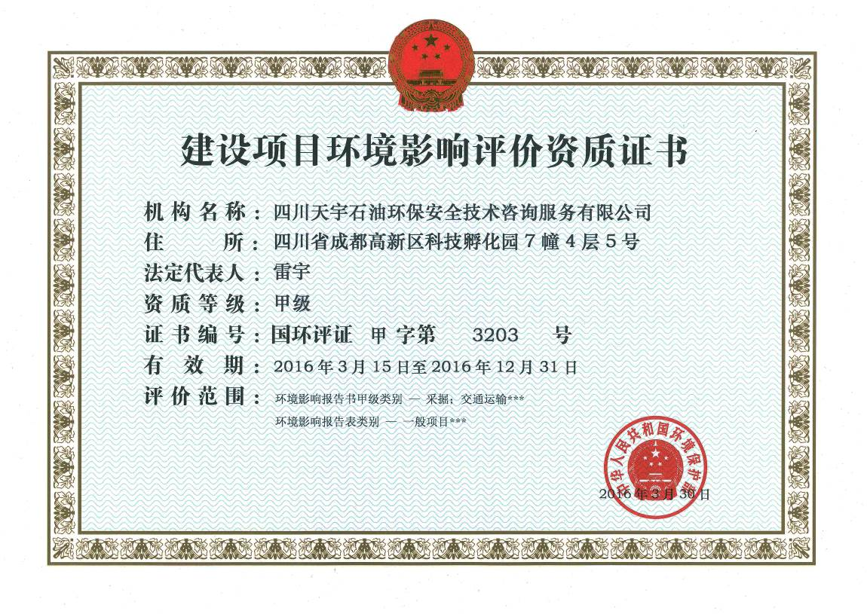
项目名称：雅安市经开区永兴片区供气管网工程
文件类型：环境影响报告表
适用的评价范围：社会区域
法定代表人：雷宇
主持编制机构：四川天宇石油环保安全技术咨询服务有限公司
雅安市经开区永兴片区供气管网工程环境影响报告表编制人员名单表
编制  主持人 |  | 姓名 | 职(执)业资格  证书编号 | 登记（注册证）  编号 | 专业类别 | 本人签名
 |  | 银小兵 | 0009231 | A32030161000 | 社会区域
主  要  编  制  人  员  情  况 | 序号 | 姓名 | 职(执)业资格  证书编号 | 登记（注册证）  编号 | 编制内容 | 本人签名
主  要  编  制  人  员  情  况 | 1 | 银小兵 | 0009231 | A32030161000 | 项目基本情况  工程分析  结论与建议
主  要  编  制  人  员  情  况 | 2 | 唐春凌 | 00000464 | A32030010800 | 环境质量状况  环境影响分析

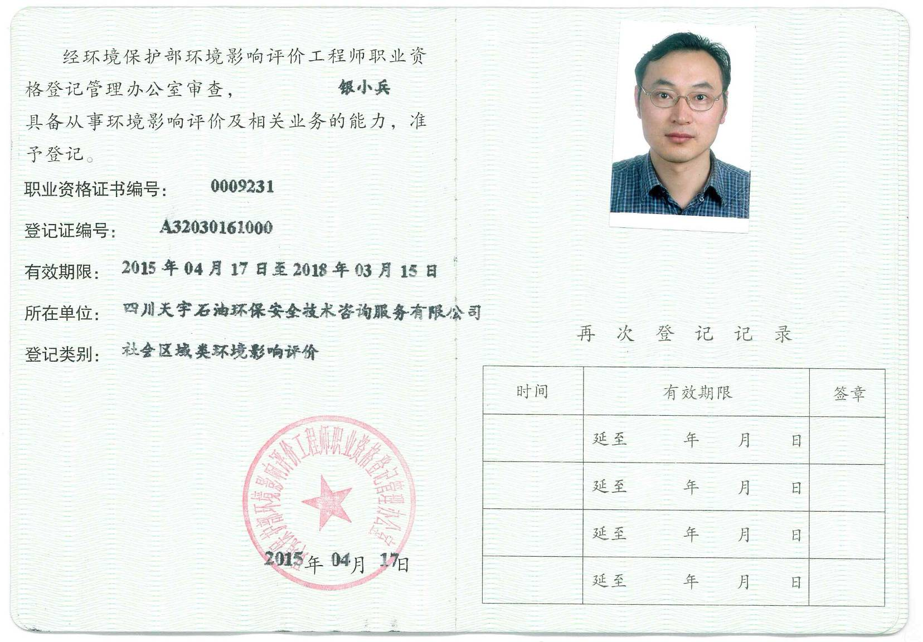

建设项目基本情况
项目名称 | 雅安市经开区永兴片区供气管网工程
建设单位 | 四川新顺通天然气有限责任公司雅安分公司
法人代表 | 林田 |  |  | 联 系 人 |  | 宋佳
通讯地址 | 雅安市雨城区康藏路728号
联系电话 | 0835-8509806 |  | 传真 | / | 邮编 |  | 625000
建设地点 | 四川省雅安经济开发区
立项审批部门 |  |  |  | 批准文号
建设性质 | 新建 改扩建□ 技改□ |  |  | 行业类别 |  | 燃气生产和供应业（D4500）
占地面积（m²） | 临时：8.5hm²；永久：36.0m² |  |  | 绿化面积（m²）
总投资（万元） | 3224.69 | 环保投资（万元） |  | 23.8 |  | 环保投资占总投资比例 | 0.74
评价经费（万元） | / | 预期投产日期 |  | /
1. 项目由来
根据《雅安总体规划(2013-2020)》，雅安市旨在建设以优先保护“生态基地”为前提，依据山形地势布局建设用地，形成“多组团、一主两次多中心、两带夹绿轴”的总体空间格局。综合服务组团（老城片区、姚桥片区和大兴北片区组成的主城组团；名山中心区为副城组团）、四个产业组团（雅安国家农业科技园区、雅安经济开发区名山片区、草坝片区、永兴片区）、三个专业服务组团（多营汽车服务组团、北郊旅游服务组团和蒙顶山风景名胜区旅游服务组团）。
随着雅安市的发展以及雅安经开区永兴片区的布局建设，永兴片区居民生活、企业生产对管道燃气的需求日益迫切。鉴于此，四川新顺通天然气有限责任公司拟在其所属的永兴片区开展雅安市经开区永兴片区供气管网工程。考虑到外来市场的用气规模及永兴片区的发展规划，雅安市经开区永兴片区供气管网工程分两期建设，先进行一期工程建设，根据未来市场的需要适时开展二期工程建设。
本工程建成投产后可向永兴片区用户供气，对提高人民生活质量，提高企业产品质量，保护环境等具有重要的意义。为此，四川新顺通天然气有限责任公司雅安分公司委托四川天宇石油环保安全技术咨询服务有限公司进行该项目（含一期、二期工程建设内容）环境影响评价工作（附件2）。我单位接受委托后，立即组织有关技术人员对该项目所在地及周围环境进行了现场调查，并进行了相关资料的收集、核实和分析工作，在工程分析的基础上，根据国家环境保护法律、法规的有关要求，按照《环境影响评价技术导则》所规定的原则、方法、内容及要求，编制完成了本报告，现报环保主管部门审查、审批。
2. 产业政策及选址规划符合性
根据《产业结构调整指导目录（2011年）（修正）》（国家发改委2013年第21号令），本项目属鼓励类（“二十二、城市基础设施”中“10.城市燃气工程”），符合国家产业政策。
项目管道线路方案已获得四川雅安经济开发区规划建设和安全生产环境保护局同意（附件3），项目符合《雅安经开区控制详细规划永兴片区燃气规划》。
3. 项目建设内容及地理位置
3.1 建设内容
一期工程：新建燃气管道约11.47km，设计压力0.4MPa，设计规模20×10⁴m³/d，沿线共设置分输阀井5座、截断阀井1座。
二期工程：新建燃气管道约16.83km，设计压力0.4MPa，设计规模20×10⁴m³/d，沿线共设置分输阀井2座、截断阀井4座、调压柜2座。
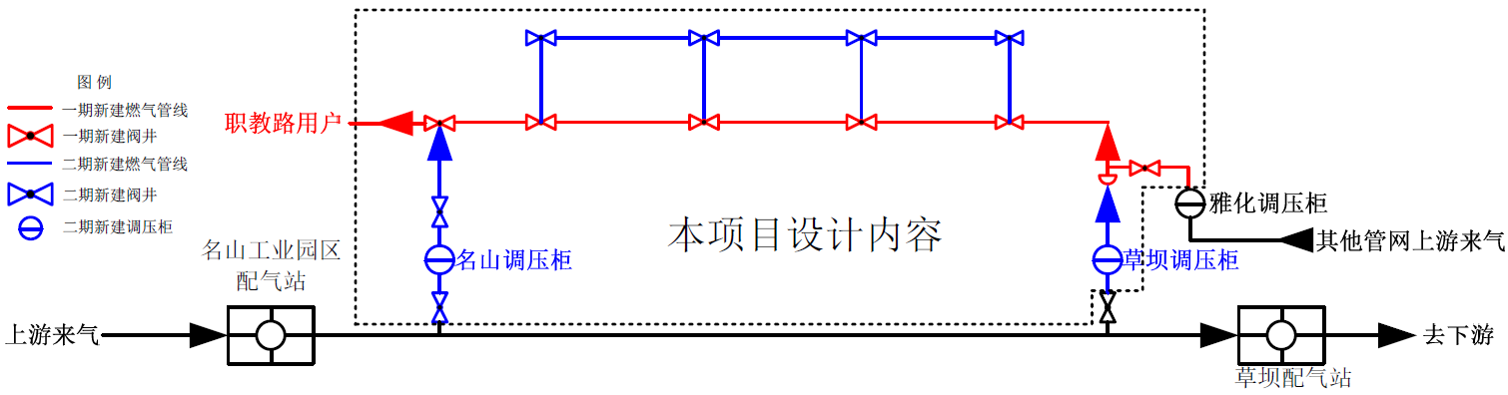
图1-1 项目新建内容示意图
3.2 地理位置
项目位于四川省雅安市雨城区草坝镇与名山区永兴镇、蒙顶山镇。
4. 项目组成
一、一期工程
一期工程项目组成见表1-2。
表1-2 项目组成表
类型 | 工程内容 |  | 单位 | 数量 | 可能产生的影响
 |  |  |  |  | 施工期 | 运营期
主体  工程 | 管线工程 | 燃气管道敷设 | km | 11.47 | 扬尘、噪声、固废和临时占地 | 环境风险
主体  工程 | 管线工程 | 市政道路穿越 | m/次 | 1008/25 | 扬尘、噪声、固废和临时占地 | 环境风险
主体  工程 | 管线工程 | 河流跨域 | m/次 | 630/6 | / | 环境风险
主体  工程 | 管线工程 | 河流穿越 | m/次 | 138/14 | 水土流失、水质 | 环境风险
主体  工程 | 阀井 | 截断阀井 | 座 | 1 | 扬尘、噪声、永久占地 | 环境风险
主体  工程 | 阀井 | 分输阀井 | 座 | 5 | 扬尘、噪声、永久占地 | 环境风险
二、二期工程
二期工程项目组成见表1-3。
表1-3 项目组成表
类型 | 工程内容 |  | 单位 | 数量 | 可能产生的影响
 |  |  |  |  | 施工期 | 运营期
主体  工程 | 管线工程 | 燃气管道敷设 | km | 16.83 | 扬尘、噪声、固废和临时占地 | 环境风险
主体  工程 | 管线工程 | 市政道路穿越 | m/次 | 1650/35 | 扬尘、噪声、固废和临时占地 | 环境风险
主体  工程 | 管线工程 | 河流跨域 | m/次 | 210/5 | / | 环境风险
主体  工程 | 管线工程 | 河流穿越 | m/次 | 48/3 | 水土流失、水质 | 环境风险
主体  工程 | 燃气调压柜 |  | 座 | 2 | 扬尘、噪声、永久占地 | 环境风险
主体  工程 | 阀井 | 截断阀井 | 座 | 4 | 扬尘、噪声、永久占地 | 环境风险
主体  工程 | 阀井 | 分输阀井 | 座 | 2 | 扬尘、噪声、永久占地 | 环境风险
配套工程 | 自控系统 | 调压柜调压器选用自力式调压器，自带超压切断功能 | 套 | 2 | / | /
配套工程 | 消防 | 每个调压柜设置消防设施一套 | 套 | 2 | / | /

5. 气源及天然气性质
5.1. 气源
本项目气源来自中国石油西南油气田分公司川西北气矿名山配气站，气源管道为名草输气管线。名草输气管线起于水碾村阀室，止于草坝配气站。
本项目一期燃气管道从雅化园调压箱接气，雅化园调压箱设计规模为2300Nm³/h，目前输量为800N m³/h，满足一期潜在用户（职教院、财贸校、安置小区）1000Nm³/h 的用气需要。二期燃气管线从名草线输气管道（DN200）与成新蒲快速通道交叉处开口新建分输阀井及燃气调压柜各1座（名山调压柜）；在草坝配气站上游已建分输阀井旁新建燃气调压柜1座（草坝调压柜）。

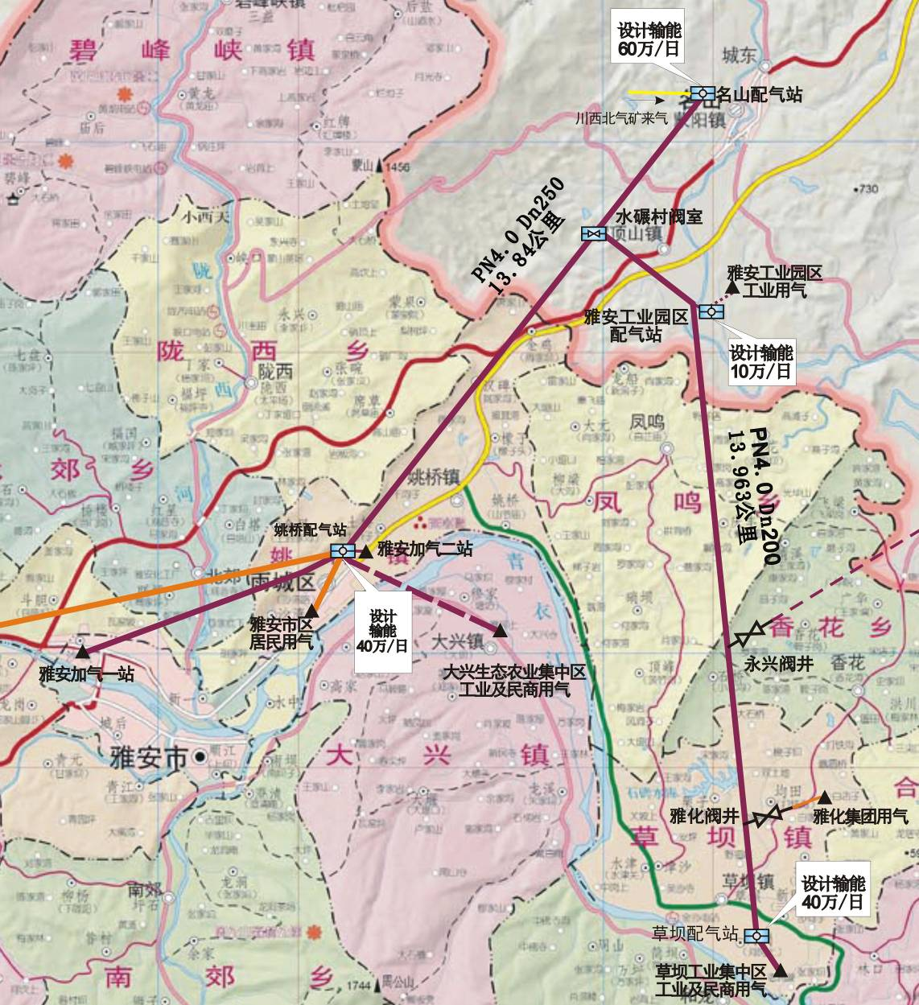
本项目气源管道
本项目气源
名山调压
柜拟建地
草坝调压
柜拟建地
雅化调压箱
图1-2 永兴片区气源
5.2. 天然气性质

名山配气站天然气气性质见表1-4。
表1-4 天然气基本参数
组 分 | mol（％） | 组 分 | mol（％）
CH₄ | 97.84 | CO₂ | 1.22
C₂H₆ | 0.25 | O₂ | —
C₃H₈ | 0.04 | H₂ | 0.006
iC₄H₁₀ | 0.009 | N₂ | 0.55
nC₄H₁₀ | 0.016 | He | 0.016
iC₅H₁₂ | 0.023 | C₆+ | 0.003
nC₅H₁₂ | 0.023 | H₂S | 0.00
物 性 参 数
重烃总量（%） | 0.364 | 相对密度 | 0.5708
压缩因子 | 0.99806 | 临界温度（K） | 192.1
高位热值（MJ/m³） | 36.62 | 临界压力（MPa） | 4.630
根据天然气组分数据，本工程输送的天然气满足《天然气》（GB17820-2012）二类气质标准的要求。

6. 原辅材料
本工程原辅材料见表1-5。
表1-5 原辅材料一览表
序号 | 材料类别 | 单位 | 耗量 | 备注
1 | 焊接材料 | t | 8.23 | /
2 | 水泥 | t | 120 | /
3 | 无缝钢管 | km | 9.47 | D219×6 L245N PSL2 无缝钢管
3 | 无缝钢管 | km | 12.27 | D219×6 L245N PSL2 无缝钢管
3 | 无缝钢管 | km | 4.56 | D159×5 L245N PSL2 无缝钢管
4 | 聚乙烯管 | km | 2.0 | DN110 PE80 SDR11

7. 管道工程
7.1 管道选材及防腐
一、管道选材
本工程管道敷设基本都是沿各主、次干道的人行道或绿化带敷设。考虑到永兴片区正在进行园区建设，后期将不断的进行企业、公路建设等活动，为防止后期建设活动对供气管道的影响，本项目燃气主管线主要选用无缝钢管。瓦窑片区（学校、安置小区）主干道已建设完毕，该片区沿主干道供气支管选用埋地PE管。
项目管道选材见表1-6。
表1-6 管道选材
工期 | 单位 | 长度 | 管材规格
一期工程 | km | 9.47 | D219×6 L245N PSL2 无缝钢管
一期工程 | km | 2.0 | 聚乙烯管（PE）DN110 PE80 SDR11
二期工程 | km | 12.27 | D219×6 L245N PSL2 无缝钢管
二期工程 | km | 4.56 | D159×5 L245N PSL2 无缝钢管
本工程无缝钢管选择符合《石油天然气工业管线输送系统用钢管》（GB/T9711-2011），PE 管选择符合《燃气用埋地聚乙烯（PE）管道系统第1 部分：管材》（GB15558.1-2003）。
二、管道防腐
本工程输送的介质为符合《天然气》（GB17820-2012）标准的净化天然气，管道基本沿道路绿化带敷设，沿线穿越次数多。因此，本项目燃气管道全部采用三层PE常温型加强防腐层防腐；管道补口及弯头均采用带带配套无溶剂环氧底漆的三层结构辐射交联聚乙烯热收缩套；管道补伤采用聚乙烯补伤片或热收缩套。阴极保护推荐采用牺牲阳极保护方式。

7.2 线路附属设施

一、调压柜
本项目二期工程拟建无人值守式燃气调压柜2座，即在名草线输气管道与成新蒲快速通道交叉处开口新建名山燃气调压柜，在草坝配气站上游草坝分输阀井旁新建草坝燃气调压柜。燃气调压柜的设计规模为5000m³/h，调压前管道设计压力为4.0MPa，调压后管道设计压力为0.4MPa。
（一）调压柜工艺
天然气进入燃气调压柜后经过滤、调压后进入下游燃气管网，本工程调压柜设置一用一备过滤器和调压器，具有安全泄放功能。
工艺流程见图1-6。
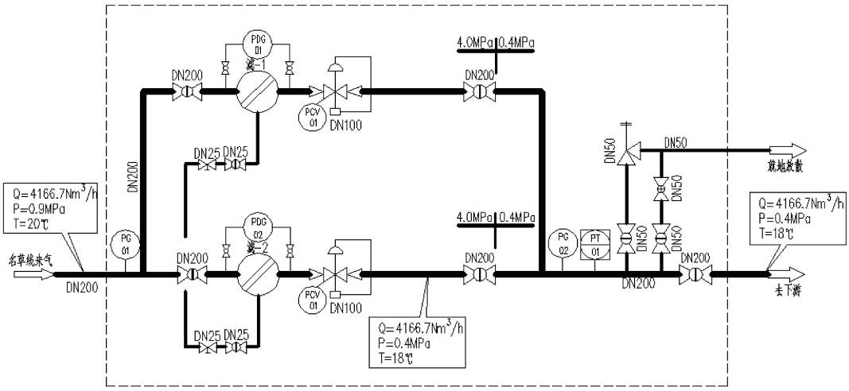
图1-6 调压柜工艺流程图
（二）主要设备
本工程新建草坝调压柜、名山调压柜2座橇装调压柜，橇内设备及主要工程量（单座调压柜）请见表1-13。

表1-13 调压柜主要设备选型
序号 | 设备名称 | 单位 | 数量 | 备注
1 | 调压器 PN4.0MPa DN150 | 台 | 1
2 | 过滤器 PN4.0MPa DN200 带压差计及取压根阀 | 台 | 2 | 带排污功能
3 | 平板闸阀 | 个 | 9
4 | 节流截止放空阀 | 个 | 1
5 | 阀套式排污阀 | 个 | 2
6 | 先导式安全阀 | 个 | 1
7 | D219×6 L245N PSL2 无缝钢管 | km | 10
8 | D88.9×5 L245N PSL2 无缝钢管 | km | 10
9 | D60.3×5 L245N PSL2 无缝钢管 | km | 10
10 | D33.7×3.6 L245N PSL2 无缝钢管 | km | 5
（三）调压柜设置及安全距离

项目二期工程新建的2座调压柜为露天设置，并设置有围栏。调压柜与其他建筑物、构筑物水平净距满足《城镇燃气设计规范》（GB50028-2006）要求，详见表1-14。

表1-14 调压柜与其他建筑物、构筑物水平净距 单位：m
建筑物外墙面 | 重要公共建筑、一类高层民用建筑 | 铁路中心线 | 城镇铁路 | 公共电力变配电
18 | ≥30 | ≥25 | ≥ | ≥6
二、阀井
为保证中压燃气管道正常运行，方便维修及事故工况时防止事态扩大，尽量减少损失和保护环境，项目设置截断阀井，本项目燃气管线选用双放散直埋式焊接球阀。
三、线路标志
本工程里程桩与转角桩合二为一，线路标志桩设置在管道中心线上方，正面均应面向来气方向。路面标志设置的位置应为管道转弯处、三通、管道末端等，直线管段路面标志的设置间隔50 m。考虑到开发区的整体美观，在人行道内的标志采用在复合材料地砖上加标注的形式设置，对绿化带宜使用钢筋混凝土桩标志。
四、警示牌
管道在以下地点宜设置警示牌：1）易发生或已多次发生危及管道安全的行为的区域；2）管道靠近人口集中居住区、工业建设地段等需加强管道安全保护的地方；3）管道穿越铁路、公路、河流等处，除设置警示牌标记外，还应按交通部门相关规定设置警告标。
五、标志砖
标志砖主要设置在混凝土道路路面，埋入后与道路路面齐平，使用后不松动、不脱落；标志砖上部应标注明显的警示标语，如“燃气管道”等字样，并标出管理单位联系电话等。

7.3 线路走向
一、一期管道
在雅化工业园调压柜处接管，管道沿永兴大道东侧由南向北敷设至职教路，供附近的学校、安置房小区用气。
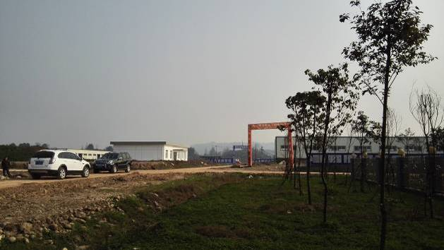 | 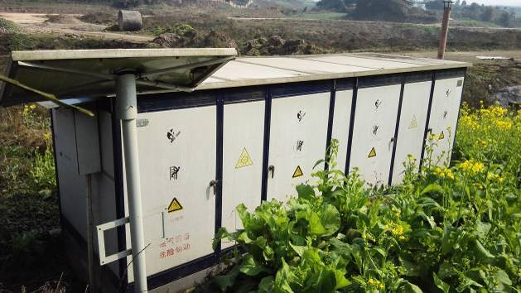
雅化工业园 | 雅化工业园调压柜
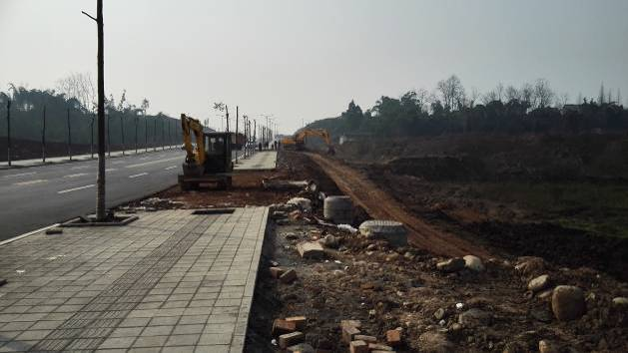 | 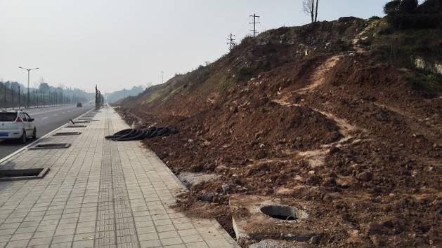
永兴大道（由南向北）
图1-3 一期工程燃气管道沿线实景(红线为管道敷设走向)
二、二期管道
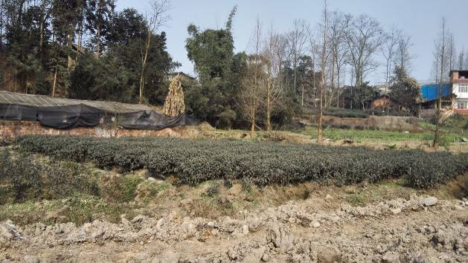  名山调压  站拟建地 | 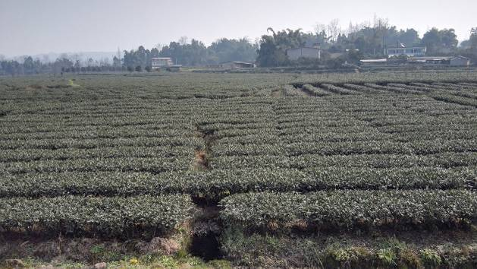  草坝调压  站拟建地
名山调压柜拟建地 | 草坝调压柜拟建地
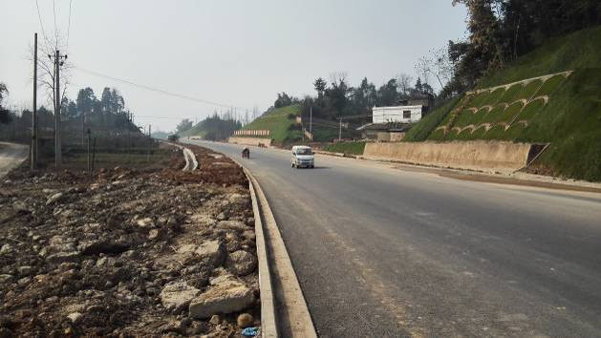 | 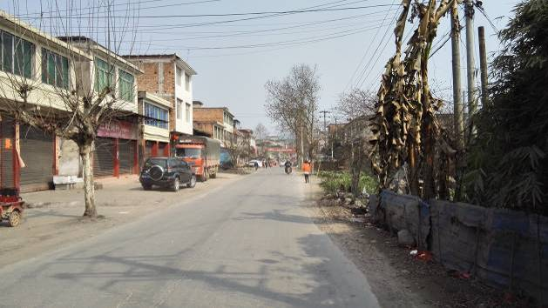
永兴大道（由南向北） | 永兴三路
图1-4 二期工程燃气管道沿线实景(红线为管道敷设走向)
- 从草坝调压柜接出的管道沿永兴大道由南向北敷设，与一期燃气管道碰口。
- 从名山调压站接出的管道沿成新蒲快速通道由西向东敷设，与一期燃气管道碰口。
③新建燃气管道沿永北路和化城路旁的防护绿地向东敷设至永兴六路，随后管道折向南沿永兴六路东侧绿化带向南敷设至永兴三路，然后管道折向西沿永兴三路南侧绿化带向西敷设至永兴大道，与一期管道接通。

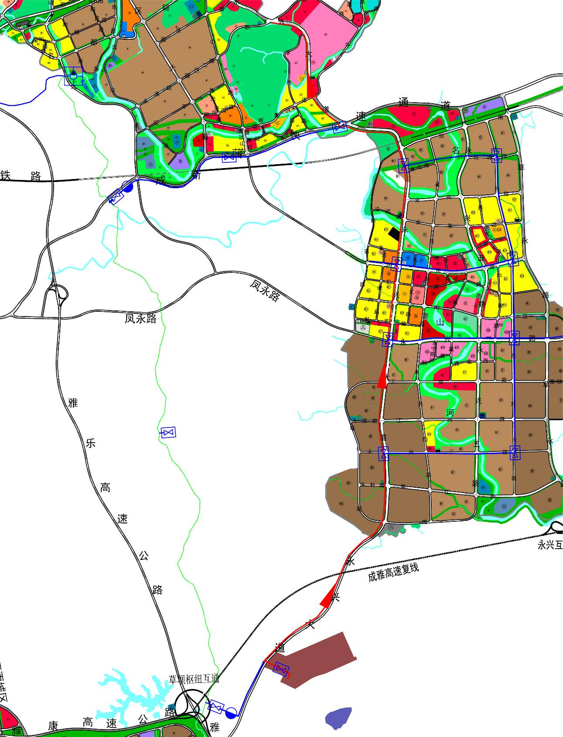
二期工程
名山调压柜
一期工程
二期工程
草坝调压柜
雅化工业
园调压柜
名 草 线
二期工程
一期工程
二期工程
图1-5 管线走向图

7.4 管道覆土厚度与安全距离
本工程拟建管道管顶覆土厚度见表1-7，与周围建（构）筑物、各类地下管道或设施水平和垂直净距要求满足《城镇燃气设计规范》（GB50028-2006）要求，详见表8~11。当局部管道因故达不到表中规定的要求时，应据现场具体情况采取行之有效的技术措施，并在取得有关单位的同意后敷设。
表1-7 拟建管道管顶覆土深度
埋设段状况 | 机动车道 | 非机动车道 | 耕地
覆土厚度(m) | ≥0.9m | ≥0.6 | ≥0.8
表1-8 地下燃气管道与周围建（构）筑物的垂直净距规定 单位：m
项 目 |  | 燃气管道（当有套管式，以套管计）
电缆 | 直埋 | 0.50
电缆 | 在套管内 | 0.15
给水管、排水管或其他燃气管 |  | 0.15
热力管、热力管的管沟底（或顶） |  | 0.15
表1-9 地下燃气管道与周围建（构）筑物或相邻管道之间的水平净距规定 单位：m
项 目 |  | 燃气管道设计压力（Mpa）
 |  | 低压  P＜0.01 | 中压
 |  | 低压  P＜0.01 | 0.01≤P≤0.2 | 0.2＜P≤0.4
建筑物的 | 基础 | 0.7 | 1.0 | 1.5
建筑物的 | 外墙面（出地面处） | — | — | —
给水管 |  | 0.5 | 0.5 | 0.5
污水、雨水排水管 |  | 1.0 | 1.2 | 1.2
电力电缆  （含电车电缆） | 直埋 | 0.5 | 0.5 | 0.5
电力电缆  （含电车电缆） | 在导管内 | 1.0 | 1.0 | 1.0
通信电缆 | 直埋 | 0.5 | 0.5 | 0.5
通信电缆 | 在导管内 | 1.0 | 1.0 | 1.0
其他燃气管道 | DN≤300㎜ | 0.4 | 0.4 | 0.4
其他燃气管道 | DN＞300㎜ | 0.5 | 0.5 | 0.5
热力管 | 直埋 | 1.0 | 1.0 | 1.0
热力管 | 在管沟内（至外壁） | 1.0 | 1.5 | 1.5
电杆（塔）的基础 | ≤35kV | 1.0 | 1.0 | 1.0
电杆（塔）的基础 | ＞35kV | 2.0 | 2.0 | 2.0
通讯照明电杆（至电杆中心） |  | 1.0 | 1.0 | 1.0
铁路路堤破脚 |  | 5.0 | 5.0 | 5.0
有轨电车钢轨 |  | 2.0 | 2.0 | 2.0
街树（至树中心） |  | 0.75 | 0.75 | 0.75
注：以上间距当有套管时，以套管计。受地形限制无法满足上表要求的间距时，采取行之有效的防护措施后，可适当缩小间距。但是中压燃气管道距建筑物基础不应小于0.5m且距建筑物外墙面不应小于1.0m。

表1-10 聚乙烯燃气管道与供热管水平净距 单位：m
供热管种类 | 净距 | 注
t＜150℃直埋供热管道  供热管  回水管 | 3.0  2.0 | 燃气管埋深小于2m
t＜150℃热水供热管沟、蒸汽供热管沟 | 1.5 | 燃气管埋深小于2m
t＜280℃蒸汽供热管沟 | 3.0 | 聚乙烯管工作压力不超过0.1MPa，燃气管埋深小于2m。

表1-11 聚乙烯燃气管道与各类地下管道或设施的垂直净距 单位：m
名称 |  | 净距
 |  | 聚乙烯管道在该设施上方 | 聚乙烯管道在该设施下方
给水管、燃气管 | - | 0.15 | 0.15
排水管 | - | 0.15 | 0.20加套管
电缆 | 直埋 | 0.50 | 0.50
电缆 | 在导管内 | 0.20 | 0.20
供热管道 | t＜150℃直埋供热管 | 0.50加套管 | 1.30加套管
供热管道 | t＜150℃热水供热管沟  蒸汽供热管沟 | 0.20加套管或0.40 | 0.30加套管
供热管道 | t＜280℃蒸汽供热管沟 | 1.00加套管，套管有降  温措施可缩小 | 不允许
铁路轨底 | - | - | 1.20加套管

7.5 穿越工程
项目道路穿越、河流穿（跨）越工程统计见表1-12。
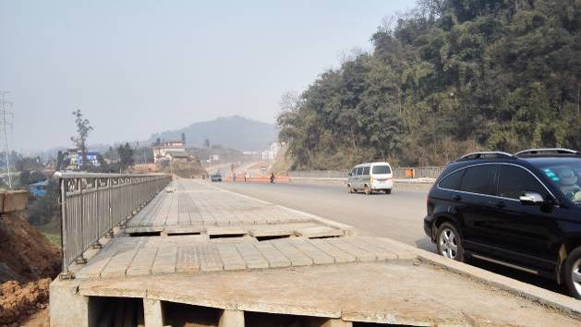  预留盖板涵 | 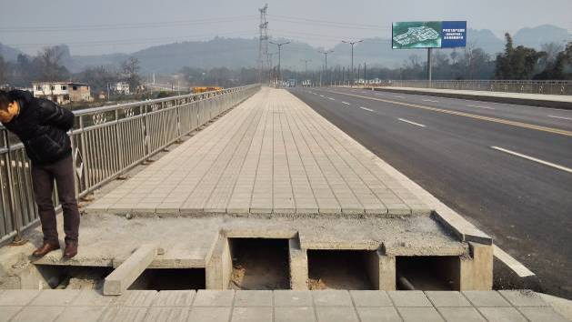  预留盖板涵
利用预留盖板涵穿越 | 利用预留盖板涵穿越
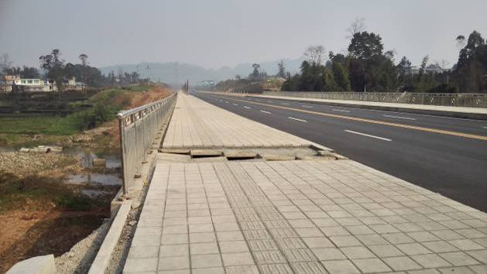  预留盖板涵 | 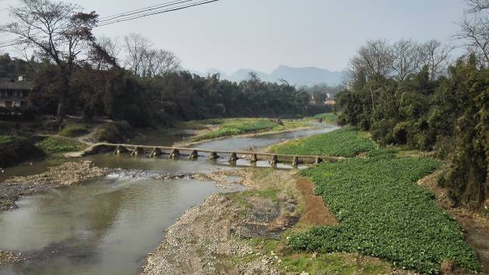
利用预留盖板涵穿越 | 小型河流穿越

图1-5 管道河流穿越实景

表1-12 穿越工程统计
工程分期 | 穿越工程 |  | 单位 | 数量 | 备注
一期工程 | 道路  穿越 | 未成形道路穿越（已规划） | m/处 | 608/15 | 预埋钢筋混凝土套管
一期工程 | 道路  穿越 | 已成形道路穿越 | m/处 | 200/5 | 利用预留管涵穿越
一期工程 | 道路  穿越 | 已成形道路穿越 | m/处 | 200/5 | 开挖加钢筋混凝土套管
一期工程 | 河流  穿越 | 河流跨域 | m/处 | 630/6 | 利用预留盖板涵
一期工程 | 河流  穿越 | 小型河流及沟渠穿越 | m/处 | 138/14 | 开挖沟埋
二期工程 | 道路  穿越 | 未成形道路穿越（已规划） | m/处 | 800/17 | 预埋钢筋混凝土套管
二期工程 | 道路  穿越 | 已成形道路穿越 | m/处 | 850/18 | 利用预留管涵穿越
二期工程 | 河流  穿越 | 河流跨域 | m/次 | 210/5 | 利用预留盖板涵
二期工程 | 河流  穿越 | 小型河流及沟渠穿越 | m/次 | 48/3 | 开挖沟埋

7.6 管道焊接与焊口质量检查
管线焊接一般采用沟下焊接，通过“两木搭”沟下均匀吊装、组对、焊接；对于地形较平坦，机具能够进入的地段可采用沟上焊接。工艺管道焊接时，对于任何初次使用的钢种以及异种钢，焊接材料和焊接方法都进行焊接工艺评定。焊接工艺评定应按《钢质管道焊接及验收》（SY/T4103-2006）有关规定执行。
钢质管道环向焊缝先进行100%超声波探伤检查，超声波探伤检查合格后，对直管段环焊缝进行20%X射线检测。穿越段管道焊缝和改变管道走向的焊缝采用100%超声波探伤和100%X射线照相检验。
管道焊缝内部质量射线照相检验和超声波检验不得低于现行标准《承压设备无损检测》（NB/T 47013-2015）中的Ⅱ级质量要求。

9. 配套工程
9.1 自动控制
本项目二期工程新建橇装燃气调压柜2座，橇装调压柜内压力指示采用弹簧压力表，调压柜出口设置无线远传压力变送器，压力信号分别通过GPRS 无线网络上传至草坝配气站、姚桥配气站站控系统。
调压柜中调压器选用自力式调压器，自带超压切断功能；就地压力指示选用弹簧管压力表，精度1.6 级；压力变送器选用带GPRS 无线远传功能的压力变送器，精度0.075%。
9.2 消防
根据《建筑灭火器配置设计规范》（GB50140-2005）规范要求在新建草坝燃气调压柜、名山燃气调压柜旁，设置一定数量的移动式灭火器材，以扑灭初期火灾。
调压柜配备的消防器材见表1-15。

表1-15 单座调压柜防器材配置情况
序号 | 名称 | 单位 | 数量 | 备注
1 | 磷酸铵盐干粉灭火器 MF/ABC8 | 具 | 2 | 手提式
2 | 消防器材箱 XMDDS42 | 台 | 1 | 铝合金材质

10. 管道沿线外环境
一、管道沿线行政区划长度
项目管道沿线行政区划长度见表1-16。
表1-16 沿线行政区划长度
管线 | 行政区划 |  |  | 长度（m）
管线 | 市 | 区 | 镇 | 长度（m）
雅安市经开区永兴片区供气管网工程 | 雅安 | 名山区 | 蒙顶山镇 | 5.2
雅安市经开区永兴片区供气管网工程 | 雅安 | 名山区 | 永兴镇 | 19.0
雅安市经开区永兴片区供气管网工程 | 雅安 | 雨城区 | 草坝镇 | 3.2
二、地区等级
本工程管道沿线位于雅安市城市总体规划区内，地区等级划分为四级地区。
三、沿线土地利用类型
管道沿线土地利用类型见表1-17。
表1-17 沿线土地利用类型长度 单位：km
工程分期 | 旱地 | 茶园 | 公共设施用地 | 交通运  输用地 | 水域及水利设施用地 | 工业用地 | 共计
一期工程 | - | - | 9.294 | 1.008 | 0.768 | 0.4 | 11.47
二期工程 | 0.3 | 0.2 | 14.421 | 1.65 | 0.259 | - | 16.83
四、沿线人居分布
管道沿线人居分布见表1-18。
表1-18 管道200范围人居分布
户数（户） | 人数（个） | 管道距最近建（构）筑物距离（m） | 备注
670 | 4100 | 6.5 | 满足《城镇燃气设计规范》（GB50028-2006）要求
五、管道沿线生态敏感保护目标分布
项目不涉及饮用水源保护区、自然保护区、国家森林公园、湿地公园和风景名胜区等敏感保护目标。

11. 组织机构与定员
四川新顺通天然气有限责任公司（雅安分公司）已设置有较完善的人员配备，故本项目不需新增劳动定员。

12. 拆迁工程
项目不涉及拆迁工程。

本项目有关的原有污染源情况及主要环境问题
本管道工程为新建项目，无原有污染问题。

建设项目所在地自然环境和社会环境简况
自然环境简况(地理位置、地貌、地质构造、气候、气象、水文、植被、生物多样性等)：

1．地理位置
一、雨城区
雨城区位于四川盆地西缘，青衣江中游，成都平原向青藏高原过渡带的盆周西南部边缘，雅安市的东部，东经102°51′至103°12′和北纬29°40′至30°14′之间，总面积1067.31平方千米。东南与丹棱县、洪雅县接壤，东北与名山县、邛崃市毗邻，西北与芦山县、天全县交界，西南与荥经县相邻。
二、名山区
名山区地处四川盆地西南边缘，东邻成都市蒲江县，南接眉山市丹棱县、洪雅县，西连雅安市雨城区，北壤邛崃市，幅员面积614平方公里。

2．地质构造与地震
一、地质构造
区内主要褶皱构造有：中里向斜、蒙顶山背斜、雅安向斜、七盘向斜、羊子岭背斜、名山向斜、沙坪背斜、严桥向斜、金船山向斜、宝田坝背斜。断层主要有蒙泉院冲断层，尹家村断层。工区位于七盘向斜东翼，名山向斜西翼。无断层通过。整体稳定，适应站场、管道建设。
七盘向斜：分布于七盘、彭家湾一带，轴线走向近于南北。两翼倾角15～250，组成地层为中生界白垩系灌口组和新生界第三系。
名山向斜：轴线走向近于南北向，分布于姚桥一带。两翼地层皆为中生界白垩系夹关组，两翼产状8～150。
二、地震
根据《建筑抗震设计规范》（GB 50011-2010），本勘察区地震基本烈度为Ⅶ度，地震动峰值加速度为0.10g（g为重力加速度），地震动特征周期值为0.40s。项目区晚近期的地壳运动表现轻微，无浅埋活动断裂发肓，属于地壳稳定-基本稳定区，适应管道建设。

3．气候气象
项目所在地属亚热带湿润季风气候，主要特点是：四季分明，冬冷夏热，无霜期长，湿度大，云雾多，日照少；受季风影响，区内降雨各月分布不均，夏秋多，冬春少，5～9月为雨季。多年年均气温16.1℃，全年以1月最冷，月平均气温6.1℃；7月最热，月年均气温25.3℃。极端最高气温37.7℃，最低-3.4℃。年均降雨日218天，多年平均降水量1732mm；最多年降水量2367.3mm。日照偏少，湿度较大，城区多年平均日照时数为1019小时，年日照率为23%。风力小，雾日少，年平风速1.7m/s。

4．水文及水文地质

一、水文
项目所在地主要河流为属长江流域岷江水系的青衣江及支流明山河。青衣江为岷江水系二级支流，大渡河水系一级支流。青衣江源于夹金山、二郎山、大相岭等地，流经宝兴、芦山、天全和雨城区，由竹箐关注入夹江，多年平均流量390m³/s。青衣江下游段河谷开阔、阶地宽平，多冲积平坝，有利农业生产。名山河，青衣江左岸一级支流。河流发源于雅安市下里乡蒙山，河长50km，流域面积390km²。

二、水文地质
项目所在地地下水类型为松散堆积砂砾石层（Q）孔隙水和红层风化裂隙水
一、松散堆积砂砾石层（Q）孔隙水
全新统（Q₄^{al+pl}）河流堆积砂、砾石孔隙潜水含水层。地下水埋深度，枯水期1-3m，丰水期0.5-1.0m。动态变化受河水或灌区水控制，连续降雨时影响也较明显，含水层以上迭形式嵌在冰水沉积层或冰碛泥砾层之内，且无明显隔层。该含水层水量较丰富，补给充沛，渗透良好，为平原区良好地下水源。
下中更新统（Q₁₊₂^{al+fgl}）冰碛风化泥砾隔水层-冰水堆积砂、砾石孔隙潜水含水层。
该层是组曾平原周边冰碛-冰水台地的主要物质，也是埋藏在平原腹部厚度较大的主要堆积成，它的含水性以及富水程度北本身的沉积分选约束。
二、红层风化裂隙水
红层风化深度一般在0-50m之间，地下水埋深极不均一，地下水主要赋存于风化层内。地下水水质主要为重碳酸钙水，矿化度0.017-0.7之间，pH在6.5-7.5之间，为中性水。但在较深部位，局部在50m以下，个别地段在50m以内，大量出现膏盐层时，则水质变坏，乃至不宜饮用和灌溉
水文地质见附图3。
5．植被及动植物资源
一、雨城区
雨城区属亚热带常绿阔叶林地带，植物种类繁多、分布广，木本植物有85科350种，被列为国家保护的14种。主要森林植物有：杉木、丝栗、香樟、桢楠、油桐、茶树、板栗、核桃等。珍稀树种有：珙桐、桫椤、香果、红豆、杜仲、银杏等。主要农业类植物有：水稻、玉米、红苕、洋芋、小麦、油菜、茶叶、果树、桑树等。
境内野生动物种类多，查明的脊椎动物种类有330余种。野生哺乳类动物主要有猴、熊、大熊猫、小熊猫、豹、獐、野牛等45种；鸟类野生动物主要有红嘴相思鸟、画眉、鹰等204种；野生鱼类主要有鲤鱼、鲢鱼、重口裂腹鱼等，有6目11科12亚科79种。
二、名山区
名山区属亚热带常绿阔叶林区，，动植物种类繁多，自然环境适宜多种动植物生息繁殖。树种有松科、杉科、柏科、银杏科等45个科，竹类资源丰富。珍稀生物有古茶树、千年银杏、珙桐、千佛菌、兰花、白燕等10余种。高山密林中有獐、野兔、松鼠、野猪等，鸟类有布谷、黄茑、杜鹃等多种鸟类。水生野生动物包括鲤鱼、鲢鱼、桃花鱼等16种鱼类。

社会环境简况 (社会经济结构、教育、文化、文物保护等)：
1．社会经济结构
一、雨城区
2014年，雨城区全年完成地方生产总值129.9亿元，增长9%；实现固定资产投资68亿元，增长41%；地方公共财政预算收入1.6亿元，增长22%；城镇居民人均可支配收入达26960元，增长10%；农民人均纯收入达10350元，增长13%；社会消费品零售总额完成52.18亿元，增长13.5%。
二、名山区
2014年全区地区生产总值（GDP）完成558886万元，按可比价格计算，增长9.1%。其中，第一产业增加值156074万元，增长4.2%；第二产业增加值256980万元，增长11.4%；第三产业增加值145832万元，增长9.8%。三次产业对经济增长的贡献率分别为12.1%、60.8%和27.1%。人均地区生产总值21090元，增长8.4%。
2．教育、文化
一、雨城区
（一）教育
2013年教育支出27438万元。重点保障义务教育经费保障机制改革；实施“营养改善计划”，1.71万名接受义务教育的农村中小学生享受了营养餐；支持农村中小学校舍、教师周转房建设和教学设备购置；推进雅安教育五年行动计划和学前教育三年行动计划，新建、改（扩）建幼儿园2所；实行中职、高中奖助学金和中职免学费政策，7999人次学生受益；免除义务教育阶段学生作业本费，受益人次达57139人。
2013年全区高考本科一次性上线人数达298人，比去年增加了71人，增幅31.27%，增幅居全市排名第二。艺体上线163人，增幅4.7%。其中，强项中学艺体上线5人，实现了零的突破；二中艺体双上线96人，其中特招60人，特色教育成效显著。
（二）文化
雨城区境内文化底蕴厚重，以高颐阙为代表的汉代文化、以茶为代表的茶文化、以“年猪节”为代表的民俗文化、以中里苏维埃政府遗址为代表的红军文化、以上里古镇为代表的明清建筑和石雕、木雕文化，无不向世人彰现境内文化魅力。
二、名山区
（一）教育
2013年，中等职业教育基础建设项目1个，新建校舍13000平方米、购置设备3200台（件、套）及附属设施，中西部农村初中校舍改造工程项目1个，新建学生宿舍2栋3600平方米,食堂1200平方米，购置生活设施(含学生单人床800张)，边远艰苦地区农村学校教师周转宿舍建设项目20个，新建教师周转宿舍412套14400平方米，配套设施建设及设备购置，国家发改委支持新建17所乡镇幼儿园。^{[10]} 共有学校501所，在校学生217281人，教职工14620人。
（二）文化
名山历史文化积淀深厚。名山是世界茶文化发源地、茶文明发祥地、茶文化圣山、茶马古道民族文化的源头，扼成都平原通往“三州”及西藏、云南的咽喉，处于汉、藏、羌、纳西、白族、摩梭等民族多元文化的交汇点，有底蕴深厚的蒙山茶文化，海纳百川的人文文化，独具特色的川西民俗文化，源远流长的佛教文化，二万五千里长征播洒的红军精神文化。
3．文物古迹
一、雨城区
雨城区境内文化底蕴厚重，涵盖2000多年历史文物古迹。区文管所收藏文物408件（库藏文物176件，书画232件）；汉代高颐墓阙及石刻被列为全国重点文物保护单位，韩家大院、金凤寺、高君颂碑、石牌坊等10余省级文物保护单位。
二、名山区
名山文庙为全国重点文物保护单位，蒙顶山古建筑群、看灯山摩崖造像、吴之英故居、三皇宫石牌坊、水月寺近10个省级文物保护单位。

环境质量状况
建设项目所在地区域环境质量现状及主要环境问题（环境空气、地面水、地下水、声环境、生态环境等）：
本次评价现场监测环境空气、声环境、地下水和地表水环境质量，环境质量监测报告见附件4，监测布点见附图4。

1. 环境空气质量现状
一、监测点位
名山燃气调压柜拟建处（蒙顶山镇槐树村1社）
二、监测因子
SO₂、NO₂、PM_{2.5}、PM₁₀
三、监测频次
连续监测7天，日均值
表3-1 环境空气监测及评价结果
监测点 | 指标 | 监测时间 | 标准值  (g/m³) | 浓度范围  (μg /m³) | 最大浓度值与标准值百分比（%） | 超标率（%） | 是否  达标
名山燃气调压柜拟建处 | SO₂ | 2016.2.22-2016.2.28 | 150 | 14~20 | 13.33 | 0 | 达标
名山燃气调压柜拟建处 | NO₂ | 2016.2.22-2016.2.28 | 80 | 21~35 | 43.75 | 0 | 达标
名山燃气调压柜拟建处 | PM₁₀ | 2016.2.22-2016.2.28 | 150 | 31~36 | 24 | 0 | 达标
名山燃气调压柜拟建处 | PM_{2.5} | 2016.2.22-2016.2.28 | 75 | 18~24 | 32 | 0 | 达标
由表3-1可知，项目所在地环境空气中NO₂、SO₂、PM₁₀、PM_{2.5}满足《环境空气质量标准》（GB3095-2012）二级标准。

2. 声环境质量现状
一监测点位
1#、名山燃气调压柜拟建处
2#、草坝燃气调压柜拟建处（草坝镇均田村）
二、监测因子
等效A声级
三、监测频次
连续监测2天，昼间、夜间各监测1次
表3-2 声环境质量现状监测结果 单位：dB(A)
监测点位 |  | 2016年2月22日 |  | 2016年2月22日
编号 | 名称 | 昼间 | 夜间 | 昼间 | 夜间
1# | 名山燃气调压柜拟建处 | 52.4 | 41.7 | 50.4 | 44.2
2# | 草坝燃气调压柜拟建处 | 54.1 | 43.6 | 53.8 | 43.9
3类声环境功能区噪声限值 |  | 65 | 55 | 65 | 55
由表3-2可知，调压柜拟建地声环境质量满足《声环境质量标准》（GB3096-2008）3类声环境功能区噪声限值。

3. 地下水环境质量现状
一、监测点位
1#、名山燃气调压柜拟建处居民水井
2#、草坝燃气调压柜拟建处居民水井
二、监测因子
pH、总硬度、氨氮、硝酸盐、氯化物、硫酸盐、高锰酸盐指数、Fe、Mn、总大肠菌群
三、监测频次
监测2天，每天采样1次。
四、评价标准
《地下水质量标准》（GB/T14848-93）中Ⅲ类标准。
五、评价方法
根据《环境影响评价技术导则—地下水环境》（HJ 610-2016），地下水水质现状现状评价方法采用标准指数法。
六、监测结果与评价结果
地下水监测结果见表3-3，评价结果见表3-4。
表3-3 地下水环境现状监测结果 单位：mg/L
取样时间  监测项目 | 1# |  | 2# |  | Ⅲ类标准值
取样时间  监测项目 | 2016.2.28 | 2016.2.29 | 2016.2.28 | 2016.2.29 | Ⅲ类标准值
pH | 6.62 | 6.44 | 6.53 | 6.47 | 6.5-8.5
总硬度 | 265 | 271 | 254 | 243 | ≤450
硫酸盐 | 117 | 130 | 128 | 135 | ≤250
氯化物 | 177 | 163 | 158 | 167 | ≤250
高锰酸盐指数 | 1.69 | 1.84 | 2.5 | 2.33 | ≤3.0
氨氮 | ＜0.025 | ＜0.025 | ＜0.025 | ＜0.025 | ≤0.2
硝酸盐 | 4.2 | 4.4 | 4.3 | 4.1 | ≤20
Fe | 0.354 | 0.312 | 0.073 | 0.057 | ≤0.3
Mn | 0.221 | 0.187 | 0.017 | 0.011 | ≤0.1
总大肠菌群 | 50 | 40 | 50 | 60 | ≤3.0

表3-4 地下水环境现状评价结果
取样时间  监测项目 | 1# |  | 2#
取样时间  监测项目 | 2016.2.28 | 2016.2.29 | 2016.2.28 | 2016.2.29
pH | 0.76 | 1.12 | 0.94 | 1.06
总硬度 | 0.59 | 0.60 | 0.56 | 0.54
硫酸盐 | 0.47 | 0.52 | 0.51 | 0.54
氯化物 | 0.71 | 0.65 | 0.63 | 0.67
高锰酸盐指数 | 0.56 | 0.61 | 0.83 | 0.78
氨氮 | - | - | - | -
硝酸盐 | 0.21 | 0.22 | 0.22 | 0.21
Fe | 1.18 | 1.04 | 0.24 | 0.19
Mn | 2.21 | 1.87 | 0.17 | 0.11
总大肠菌群 | 16.67 | 13.33 | 16.67 | 20.00

由表3-4可知，项目所在地监测水井中Fe、Mn、总大肠菌群项目超过《地下水质量标准》（GB/T14848-93）Ⅲ类标准，其它监测项目满足标准。Fe、Mn超标是由地质原因所致，总大肠菌群超标是由面源污染所致。

4. 地表水环境质量现状
一、监测断面
名山河穿越断面
二、监测因子
pH、COD、高锰酸盐指数、氨氮、石油类、BOD₅、溶解氧及粪大肠菌群
三、监测频次
连续监测3天，每天采样1次
四、评价标准
《地表水环境质量标准》（GB3838-2002）中III类水域标准
五、评价方法
根据HJ/T2.3-93《环境影响评价技术导则——地面水环境》，地表水环境质量现状评价方法采用单项标准指数法。
六、监测结果
地表水监测结果及评价结果见表3-5。
表3-5 地表水环境质量监测及评价结果
取样时间  监测项目 | 监测结果（mg/L） |  |  | 水质指数 |  |  | Ⅲ水域标准值
取样时间  监测项目 | 2.27 | 2.28 | 2.29 | 2.27 | 2.28 | 2.29 | Ⅲ水域标准值
pH | 6.5 | 6.41 | 6.46 | 0.5 | 0.59 | 0.54 | 6~9
COD | 15.4 | 14.8 | 15.2 | 0.77 | 0.74 | 0.76 | ≤20
高锰酸盐指数 | 3.95 | 3.77 | 3.85 | 0.66 | 0.63 | 0.64 | ≤6
BOD₅ | 3.5 | 3.2 | 3.5 | 0.88 | 0.8 | 0.88 | ≤4
石油类 | ＜0.04 | ＜0.04 | ＜0.04 | - | - | - | ≤0.05
氨氮 | 0.488 | 0.51 | 0.482 | 0.49 | 0.51 | 0.48 | ≤1.0
溶解氧 | 5.7 | 5.6 | 5.6 | 0.85 | 0.86 | 0.85 | ≤5
粪大肠菌群 | 600 | ＜200 | ＜200 | 0.06 | - | - | ≤10000
由表3-5可知，本次评价布设的名山河监测断面水质监测项目满足《地表水环境质量标准》（GB3838-2002）中Ⅲ地表水水域水质标准值。

5. 生态环境现状
本工程管道位于雅安市城市总体规划区，属城乡生态环境。管道沿线地貌为平坝，线路经过的土地利用类型主要为公共设施用地，沿线植被为城市绿化植被和农业栽培植被。树种主要有桉树、杉木、悬铃木、椿树等。动物为常见啮齿类、鸟类及田间两栖爬行类，主要有大足鼠、褐家鼠、松鼠、小家鼠、白鹭、斑鸠、家燕、画眉、棕背伯劳、蛇、壁虎、田蛙、蟾蜍等。项目不涉及各饮用水源保护区、自然保护区、森林公园、文物保护单位和风景名胜区等生态敏感区。

主要环境保护目标（列出名单及保护级别）
本项目主要环境保护目标见表3-6。
3-6 主要环境保护目标统计表
类别 | 保护目标 | 位置关系 | 规模 | 环境功能
环境空气 | 居民 | 管道沿线200m范围内 | 约670户4100人 | 满足《环境空气质量标准》（GB3095-2012）中二级标准
声环境 | 居民 | 调压柜200m范围内 | 约45户260人 | 3类功能区要求
地下水环境 | 浅层地下水 | 项目所在的水文地质单元 | / | 《地下水质量标准》（GB/T14848-93）Ⅲ类标准
生态环境 | 耕地、园地 | 临时占用 |  | 对土地生产力不产生影响
环境风险 | 居民 | 管道沿线200m范围内 | 约670户4100人 | /
环境风险 | 瓦窑村小学 | 管道西160m处 | 师生约350人 | /
环境风险 | 香花中心学校 | 管道西20m处 | 师生约800人 | /
环境风险 | 永兴乡人民政府 | 管道北55m处 | 人员编制30人 | /

评价适用标准
环境质量标准 | 根据雅经开环函 [2016]5号（附件5），本次评价执行以下标准。  1. 环境空气：执行《环境空气质量标准》（GB3095-2012）中的二级标准。  表4-1 环境空气质量二级标准 单位： μg/m³  2. 地表水环境：执行《地表水环境质量标准》(GB3838-2002)Ⅲ类标准。  表4-2 地表水环境质量Ⅲ类标准 单位：mg/L（pH除外）  - 地下水环境：执行《地下水质量标准》(GB/T14848-93)Ⅲ类标准。  表4-3 地下水质量Ⅲ类标准 单位：mg/L  4. 声环境质量：执行《声环境质量标准》(GB3096-2008) 3类标准。  表4-4 声环境质量2类标准 单位：dB（A）
  项目 | SO₂ | NO₂ | PM₁₀ | PM_{2.5}
  日均值 | 150 | 80 | 150 | 75
  项目 | pH | COD | 高锰酸盐指数 | BOD₅ | 石油类 | 氨氮 | 溶解氧 | 粪大肠菌群
  标准值 | 6~9 | ≤20 | ≤6 | ≤4 | ≤0.05 | ≤1.0 | ≤5 | ≤10000
  项目 | pH | 总硬度 | 硫酸盐 | 氯化物 | 高锰酸盐指数 | 氨氮 | 硝酸盐 | Fe | Mn | 总大肠  菌群
  标准值 | 6.5-8.5 | ≤450 | ≤250 | ≤250 | ≤3.0 | ≤0.2 | ≤20 | ≤0.3 | ≤0.1 | ≤3.0
  项目 | 标准值/Leq：昼间：65 | 标准值/Leq：夜间：55
污染物排放标准 | 1 . 废气：执行《大气污染物综合排放标准》（GB16297-1996）中“表2”排放限值。  2. 废水：执行《污水综合排放标准》（GB8978-1996）一级标准。  3. 噪声：施工期执行《建筑施工场界环境噪声排放标准》（GB 12523－2011）各阶段限值。运营期执行《工业企业厂界环境噪声排放标准》（GB12348-2008）中的3类区标准。  其他标准执行国家有关规定执行。
总量控制指标 | 本项目城市燃气管道工程，正常工况下无”三废”产生，建议不申请总量控制指标。

建设项目工程分析

1. 工艺流程简述
燃气管道工程对环境的影响可分为施工期和运营期两种情况。本项目施工期环境影响主要为施工噪声影响、扬尘影响，运营期为管道运行过程中存在的环境风险。

1.1 施工期分析

1.1.1 施工过程分析
施工工艺过程见图5-1。
图5-1 管道工程施工过程图
（1）现场勘查，确认路由后进行作业线路的清理。在完成管沟开挖、公路穿越等基础工程后，将钢管运至各施工现场。将管段及必要的弯头等组装后，用人工方式焊接，最后按管道施工规范下到管沟内，覆土回填。
（2）对管线进行吹扫、试压，清理作业现场，恢复地貌。
（3）管线试运行正常后正式投产供气。
从图5-1可以看出，工程建设期环境影响因素主要来自管道敷设施工过程中的管沟开挖、穿越工程等活动。

1.1.2 施工影响因素分析

一、管沟开挖
项目燃气管道沿已建道路敷设，除穿越市镇道路时采用机械开挖外，管沟一律采用人工开挖。管沟开挖会产生一定扬尘，临时占用耕地影响土壤理化性质、肥力及农作物生长。
二、管道穿（跨）越工程
本工程的穿越工程有河流穿（跨）越工程和公路穿越工程，详见下表5-1。

表5-1 穿越工程统计
工程分期 | 穿越工程 |  | 单位 | 数量 | 备注
一期工程 | 道路  穿越 | 未成形道路穿越（已规划） | m/处 | 608/15 | 预埋钢筋混凝土套管
一期工程 | 道路  穿越 | 已成形道路穿越 | m/处 | 200/5 | 利用预留管涵穿越
一期工程 | 道路  穿越 | 已成形道路穿越 | m/处 | 200/5 | 开挖加钢筋混凝土套管
一期工程 | 河流  穿越 | 河流跨域 | m/处 | 630/6 | 利用预留盖板涵
一期工程 | 河流  穿越 | 小型河流及沟渠穿越 |  | 138/14 | 开挖沟埋
二期工程 | 道路  穿越 | 未成形道路穿越（已规划） | m/处 | 800/17 | 预埋钢筋混凝土套管
二期工程 | 道路  穿越 | 已成形道路穿越 | m/处 | 850/18 | 利用预留管涵穿越
二期工程 | 河流  穿越 | 河流跨域 | m/次 | 210/5 | 利用预留盖板涵
二期工程 | 河流  穿越 | 小型河流及沟渠穿越 | m/次 | 48/3 | 开挖沟埋
由表5-1可以看出，燃气管道穿（跨）越河流、公路穿越主要利用桥梁、道路预留盖板涵、管涵穿越。因此，本次评价仅分析开挖沟埋穿越道路、小型河流及沟渠带来的环境影响。
1、小型河流及沟渠
小型河流及沟渠穿越采用开挖直埋方式施工。开挖直埋方式穿越河流，适合于河水较浅、水流量较小、河漫滩较宽阔的河流，施工作业一般选在枯水期进行。
对于在穿越断面上基岩性河床，将管道敷设于砂岩层以下1.2m，并采用现浇混凝土的方式进行稳管。对于基岩较深的河床，采用混凝土加重块的稳管方式。
开挖直埋穿越可能会使河水中泥沙含量增加，对河流水质会产生短期影响；管沟回填后多余土石方处置不当可能造成河道淤积和水土流失。
2、公路穿越
道路直接开挖穿越会短时间阻断交通，给当地居民生产和生活带来不便，且施工机械产生的噪声会对眼线居民产生一定影响。
1.1.3 施工期“三废”污染源分析
施工期以管线的敷设为主，施工期的主要产污环节见图5-2。

图5-2 项目施工期产污节点图
一、废气
（1）尾气
管道敷设时，废气主要由运管车辆与穿越工程、布管时机械产生。
（2）扬尘
管道敷设过程中，扬尘主要来自管沟开挖、穿越工程、车辆行驶、管道吹扫时段。
二、废水
项目不设置施工营地，施工人员的吃住依托当地公共设施，无集中生活污水产生。项目管道试压介质为压缩空气，不会有试压废水产生。
三、固废
固体废弃物为生活垃圾和施工废料，由于本工程不设置施工营地，生活垃圾不集中产生，所以仅统计施工废料。本项目管线防腐层均在厂家预制完成，现场无防腐层废料产生，施工废料主要为管道焊接后废弃的焊接材料。据类比调查，一般管道施工过程中，施工废料定额为0.2t/km，本工程产生施工废料约5.66t，由施工单位清运回收。
四、噪声
项目管沟主要采用人工开挖作业，噪声主要为管道切割、穿越工程时施工机械产生的机械噪声。
表5-2 管道工程施工机械噪声强度测试值
序号 | 噪声源 | 噪声强度dB(A) | 序号 | 噪声源 | 噪声强度dB(A)
1 | 挖掘机 | 92 | 4 | 混凝土震动棒 | 105
2 | 电焊机 | 85 | 5 | 切割机 | 95
3 | 柴油发电机 | 100
五、污染物排放量统计
施工期污染物排放源和排放的污染物见表5-3。

表5-3 施工期主要污染源和污染物统计表
污染物类型 | 污染物名称 | 产生量 | 排放量 | 主要污染物 | 排放去向
废气 | 尾气 | 少量 | 少量 | SO₂、NO₂、C_{m}H_{n} | 环境
废气 | 扬尘 | 少量 | 少量 | 粉尘 | 环境
固废 | 施工废料 | 5.66t |  | 废焊接材料 | 清运回收
噪声 | 机械噪声 | 85~105dB(A) | 85~105dB(A) | 噪声 | 环境

六、工程占地
项目永久性占地为线路附属设施，如阀井、线路标志、警示牌等占地，临时性占地为管沟开挖、调压柜占地。项目永久性、临时性占地分别见表5-4、表5-5。
表5-4 项目永久性占地面积及类型统计表 单位：m²
占地类型  工程分期 |  | 公共设施用地 | 合计
一期工程 | 阀井、线路标志、警示牌线路附属设施 | 18 | 18
二期工程 | 阀井、线路标志、警示牌线路附属设施 | 18 | 18
合计 |  | 36 | 36
表5-5 项目临时占地面积及类型统计表 单位：hm²
占地类型  工程分期 | 旱地 | 茶园 | 公共设  施用地 | 交通运  输用地 | 水域及水利  设施用地 | 工业  用地 | 共计
一期工程 | 0.00 | 0.00 | 2.79 | 0.30 | 0.23 | 0.12 | 3.44
二期工程 | 0.09 | 0.06 | 4.34 | 0.50 | 0.08 | 0.00 | 5.06
小计 | 0.09 | 0.06 | 7.13 | 0.80 | 0.31 | 0.12 | 8.50

1.1.4 土石方平衡分析
项目燃气管道管径小、长度短、敷设浅，开挖产生土石方量小。土方全部回填，石方大部回填，多余石方可用于周围建（构）筑物基础建设。项目管线工程土石方情况见表5-6。
表5-6 项目管线工程土石方表
项目 | 项目 | 开挖量（m³） | 回填量（m³）
一期工程 | 土方 | 13760 | 13760
一期工程 | 石方 | 3440 | 3060
二期工程 | 土方 | 20200 | 20200
二期工程 | 石方 | 5050 | 4490
合计 |  | 42450 | 41510

1.2. 运营期分析
运营期，燃气管道敷设于地下密闭运行。
一、废气
燃气管道敷设于地下密闭运行，正常情况下无废气产生，只有发生事故时，截断阀泄压会放散少量天然气。
二、废水
运行期，项目无废水产生。
三、固废
项目运营期不做清管工作，无固体废物产生。
四、噪声
运行期，噪声源为二期工程拟建的撬装燃气调压柜设备，噪声源强见表5-7。
表5-7 单个调压柜设备及源强统计
主要发声设备 | 声级（dB（A）） | 采取降噪措施后 | 运行状态
撬装燃气调压柜设备 | 75 | ≤60 | 正常生产

2 工程采取的污染防治措施

2.1 施工期采取的污染防治措施
2.1.1 大气污染防治措施
一、扬尘
本项目环境空气主要为扬尘影响，为减少施工工程中扬尘的产生量，拟采取如下措施：
（1）管沟开挖出的土石方、工程材料等采取喷淋、覆盖，沿道路管沟开挖采取围挡施工。
（2）运输车辆降低车速，采取遮盖、密闭措施，减少沿程抛洒，及时冲洗轮胎，定时洒水压尘，减少运输过程中的扬尘。
施工扬尘量随管理手段的提高而降低，如果管理措施得当，扬尘量将降低50~70%，大大减少对环境的影响。本项目在施工过程中，在落实以上措施的同时，应注意加强对施工队伍的管理，如建立施工规章制度，由通过IS014000认证的单位施工等。
二、尾气
管道运输车辆、穿越工程施工机械产生的尾气排放时间短、产生量小，对周围大气环境污染很小。
2.1.2 噪声防治措施
本项目施工期间采取下列噪声防治措施减少施工噪声对周围声环境的影响：
①除穿越工程外，管沟一律采用人工开挖。
② 合理安排作业时间，禁止夜间进行机械施工。敏感点附近除夜间禁止施工外，尽量避免午间12：00～14：00施工。
③加强设备维护，保证运输车辆及施工机械处于良好的工作状态，从源头上控制高噪声的产生。
项目对声环境影响主要在施工期，施工期在采取以上措施后，可以把对声环境影响降低到最小，以上措施合理可行。
2.1.3 水污染防治措施
管道穿越小型河流、沟渠时，将回填所需的土石方临时堆放在河道外，多余土石直接用于护岸固堤。同时采取相应的防护措施，防止土石方落入河流。对施工物料加强管理，对施工弃渣和施工人员的生活垃圾妥善处理，防止受雨水冲刷进入附近水体，对水域造成影响。
2.1.4 固废污染防治措施
固体废弃物为生活垃圾和施工废料，由于本工程不设置施工营地，生活垃圾不集中产生，所以仅统计施工废料。施工废料主要为管道焊接后废弃的焊接材料，由施工单位回收。建设单位应加强对施工单位的监管，避免施工废料处置不当造成环境污染。
2.1.5 生态保护措施
根据本项目建设的特点，提出以下生态环境保护的措施：
（1）管线尽量缩小施工作业带宽度和临时占地面积，减少对栽培植被的破坏和土地的占用。在穿越耕地时，管道保持足够埋深，不影响耕作。
（2）尽可能恢复沿线地貌和植被，管沟开挖尽量按原有土壤层次堆放和回填并恢复原地貌，以保护表土层不受影响。
（3）强化水土保持，减少水土流失。管道经过深沟、陡坎地段，做好护坡、堡坎和排水设施。管道在穿越或平行靠近河流、冲沟时，根据地形、水流和岩性条件设置护岸堡坎等。
（4）施工中严格执行HSE管理，控制人员、车辆行动，减少占地和对环境的破坏。

2.2 运营期污染防治环保措施

运营期，项目排放的污染物为二期工程拟建燃气调压柜设备产生的噪声。本项目撬装调压柜选用低噪设备，调压柜采取减震、隔声等噪声防治措施，并保持《城镇燃气设计规范》规定的与建筑物外墙面最小的安全距离（不小于18m）。

项目主要污染物产生及预计排放情况
内容  类别 | 排放源 | 污染物名称 | 产生浓度及产生量  （单位） | 排放浓度及排放量  （单位）
废气 | 施工机械等活动 | 施工扬尘、尾气 | 少量 | 少量
废水 | / | / | / | /
固体废物 | / | 废焊接材料 | 5.66t | 0
噪声 | 撬装燃气调压柜设备 | / | 75dB(A) | ≤60dB(A)
主要生态影响
详见环境影响分析中生态环境影响内容。

环境影响分析

1. 施工期环境影响简要分析：

1.1 大气环境影响
施工废气主要为管沟开挖、管道吹扫、运输车辆行驶带起的扬尘，施工机械、运输车辆排放的尾气。施工期大气环境污染具有短期性（约1个月），污染物随着工程结束后停止产生。类比同类项目的建设经验和监测结果，分析本工程施工期对沿线大气环境的影响。
一、扬尘（粉尘）影响分析
项目扬尘（粉尘）主要产生于：管沟开挖、管道吹扫、车辆运输过程。施工期间产生的扬尘（粉尘）污染主要取决于施工作业方式、土石方堆放、车速、风力等因素，其中受风力的影响因素最大，随着风速的增大，施工扬尘（粉尘）的污染程度和超标范围也将随之增强和扩大。
扬尘（粉尘）为无组织面源排放，根据类似工程的实际现场调查：在大风情况下施工现场下风向1m处扬尘浓度可达3mg/m³以上，25m处为1.53mg/m³，下风向60m范围内TSP浓度超标，管道沿线的较近居住民施工期内会受到施工扬尘的影响。
项目管沟开挖出的土石方、工程材料、等采取喷淋、洒水、覆盖等方式，管沟开挖采取围挡施工；在采取合上述措施后，可大大降低施工扬尘影响。
施工阶段管道运输过程中产生的扬尘量及扬尘粒径大小等与多种因素有关，如路面状况、车辆行驶速度、载重量、天气情况等。其中风速、风向等天气状况直接影响扬尘的传输方向和距离。由于汽车运输过程中产生的扬尘时间短、扬尘落地快、影响范围主要集中在运输道路两侧，故汽车运输扬尘对周边的环境空气影响程度和范围较小，影响时间也较短。如果采用降低车速、车辆不要装载过满并采取密闭或遮盖措施，可大大减少运输扬尘对周围环境空气的影响。
总体而言，施工期扬尘对管道沿线各大气敏感点影响很小，属可接受范围。
二、尾气影响分析
运管车辆、穿越工程机械将产生燃烧烟气，主要污染物为SO₂、NO₂、C_{m}H_{n}等。项目燃气管线沿现有（规划）公路敷设，相比较现有公路车辆尾气影响，项目尾气对环境空气的影响可忽略。此外，施工机械排放烟气具有排放量小、间歇性、短期性和流动性的特点，尾气对环境空气影响可接受。

1.2 地表水环境影响

1.2.1 管线穿越施工对沟渠的影响
本项目管道穿越小型河流、沟渠采用直接开挖方式，河道开挖会扰动水体，增加水体中泥沙含量。由于所穿越河流为小型河流或季节性冲沟水体功能为农业用水区及一般景观要求水域，穿越施工对地表水水体功能影响很小。

1.2.2 施工废水对地表水的影响分析
管道施工期废水主要来自施工人员在施工作业中产生的生活污水。根据类比调查，施工队伍的吃住一般依托当地的旅馆和饭店，施工期生活污水主要依托当地生活污水处理系统，因此施工期产生的生活污水对地表水影响非常小。

1.2.3 施工期其它因素对地表水环境影响分析
（1）管道开挖过程中，挖出的土石如未能及时回填，遇雨水冲刷进入附近水体，影响水域水质。
（2）施工物料如堆放管理不严，受雨水冲刷进入附近水体，对水域造成影响。

（3）施工弃渣和施工人员的生活垃圾如不妥善处理，随意堆放，受雨水冲刷进入附近水体，将对其水质造成影响。
1.3 地下水影响
现场咨询当地居民获悉，沿线居民饮用水为市政自来水，项目不涉及集中式或分散式地下水饮用水源保护区（地）。管道沿线地下水埋深大于2m，燃气管道埋深小于1.2m，且管道全部采用三层PE外防腐层防腐，可耐多种化学介质的腐蚀。因此，项目对地下水环境影响非常小。
1.4 声环境影响
一、施工噪声源
根据类比调查及项目可行性研究报告提供的主要设备选型等有关资料分析，施工机械噪声值见表7-1。
表7-1 主要施工机械噪声值单位：dB（A）
序号 | 噪声源 | 噪声强度dB(A) | 序号 | 噪声源 | 噪声强度dB(A)
1 | 吊管机 | 88 | 4 | 混凝土震动棒 | 105
2 | 电焊机 | 85 | 5 | 切割机 | 95
3 | 柴油发电机 | 100
二、施工期噪声影响评价
（1）噪声预测公式的选用
当声源的大小与预测距离相比小的多时，可以将此声源看作点源，声源噪声值随距离衰减的计算公式如下：
$$L_{2}＝L_{1}－\text{20lg}\frac{r_{2}}{r_{1}}$$
式中：r₁、r₂为距声源的距离（m）；
L₁、L₂为声源相距r₁、r₂处的噪声声级dB(A)；
（2）预测结果及评价
通常施工场地上有多台不同种类的施工机械同时作业，它们的辐射声级将叠加，其强度增量视噪声源种类、数量、相对分布的距离等因素而不同。施工噪声随距离衰减后的预测值见表7-2。
表7-2 施工噪声随距离的衰减情况单位：dB（A）
距离（m） | 10 | 20 | 40 | 50 | 80 | 100 | 200 | 400 | 800 | 1000
挖掘机 | 80 | 74 | 68 | 66 | 62 | 60 | 54 | 48 | 42 | 40
电焊机 | 73 | 67 | 61 | 59 | 55 | 53 | 47 | 41 | 35 | 33
混凝土振动棒 | 83 | 77 | 71 | 69 | 65 | 63 | 57 | 51 | 45 | 43
切割机 | 83 | 77 | 71 | 69 | 65 | 63 | 57 | 51 | 45 | 43
柴油发电机 | 88 | 82 | 76 | 74 | 70 | 68 | 62 | 56 | 50 | 48
混凝土震捣棒等施工机械在50m外的声级为59-74dB（A），超过《建筑施工场界环境噪声排放标准》昼间噪声限值70dB(A)及夜间噪声限值55dB(A)。

施工期，除道路穿越施工采用机械外，其余管沟一律采用人工开挖。可知，项目仅在道路、小型河流、沟渠穿越施工时会对邻近声环境敏感目标产生影响，但由于道路穿越工程量少，施工时间短，且不在夜间施工。因此，工程对沿线各声环境敏感目标的影响非常小。

1.5 固体废物影响
项目不设施工营地，生活垃圾依托沿线环卫设施。施工过程中产生的施工废料由施工单位清运回收。因此施工期的生活垃圾和施工废料均得到妥善处置，不会对环境产生不利影响。

1.6 生态环境影响
1.6.1 对土地利用现状的影响
临时性占地土地利用改变是短期的、可逆的，随着工程结束，逐渐恢复原有土地利用类型和面积。施工前，建设单位应根据相关法律、法规规定，认真落实有关占地手续及其土地复垦费用。
1.6.2 对土壤环境的影响
一、扰乱土壤发生层、破坏土壤结构
土壤结构是经过较长的历史时期形成的，管沟开挖和回填必将破坏土壤的结构。尤其是土壤中的团粒结构，一旦遭到破坏，必须经过较长的时间才能恢复，对农田土壤影响更大，农田土壤耕作层是保证农业生产的基础，深度一般在15 ~25 cm，是农作物根系生长和发达的层次。管道开挖必定扰乱和破坏土壤的耕作层，除管道开挖的部分直接受到直接的破坏外，开挖土堆放两边占用农田，也会破坏农田的耕作土，此外，土层的混合和扰动，同样会改变原有农田耕作层的性质。因此，在整个施工过程中，对土壤耕作层的影响最为严重。
二、影响土壤紧实度
管道铺设后回填后的土地，一般土体过松。土体过松，易引起水土流失，土体过紧，又会影响作物生长。施工中机械碾压，人员践踏等都会影响土壤的紧实度。
三、土壤污染
施工过程中将产生废焊接材料，若不妥善管理，进入土壤，造成土壤污染。项目管道焊接完毕后，施工单位对废焊条全部回收，可以最大程度地降低对土壤污染的影响。

2. 运营期环境影响分析
一、废气
燃气管道敷设于地下密闭运行，正常情况下无废气产生，只有发生事故时，截断阀泄压会放散少量天然气，对环境空气影响很小。
二、废水
运行期，项目无废水产生，对水环境无影响。
三、固废
项目运营期不做清管工作，无固体废物产生，不会对周围环境产生影响。
四、噪声
本项目撬装调压柜选用低噪设备，且调压柜采取了减震、隔声等噪声防治措施。根据本项目拟建2座燃气调压柜位于农业生态环境，距离名山调压柜、草坝调压柜最近的周围45m范围内无人居住。因此，在调压柜采取减震、隔声噪声防治措施以及距离衰减后，调压柜设备产生的噪声对周围声环境敏感目标影响很小。

3. 清洁生产分析
本工程采用了如下清洁生产技术和措施。

3.1 产品清洁性分析
本项目输送天然气不含硫，天然气是清洁、优质、高效的能源和化工原料。其单位热量所产生的温室气体二氧化碳是煤炭的1/2左右，比石油少1/3，具有显著的环境效益。

3.2工艺技术清洁性分析
工程采用的天然气运输工艺操作方便、技术成熟，无二次污染问题，目前得到广泛的应用。

3.3生产设备清洁性分析
一、管材
本项目管道管材质量均匀程度高，理化性能、力学性能较均匀，管道自身安全可靠，从而大大增加了管道的抗腐蚀力，从而降低事故发生的概率。
二、管道防腐
本工程燃气管道采用三层PE防腐。防腐补口完毕进行外观、粘结力和电火花检漏，检漏电压为15kV，发现漏点，应立即修补，并填写检漏记录。回填后，用地面检漏仪检漏，不能有任何漏点。
3.4节能措施
（1）选用密闭输气工艺流程，选用操作灵活、密封性能好的阀门，减少天然气的泄漏。
（2）树立节能意识，采用节能新技术、新工艺，完全利用气源自身压力能进行天然气的输送，不消耗其它能源，合理利用气源压力能。
（3)管线设置截断阀井，使事故排放或泄漏的气量限制在最小范围内。
3.5 环境管理
本项目管道要实现清洁生产，除了采取先进的生产工艺和技术外，还要在以下方面做好管理工作：
（1）建立健全的管理制度
设置健全的管理机构，制订完善的管理规程。
在职工内部推行“HSE”管理模式，订立可行的环境目标与实施方案。环境保护作为业绩的一部分与其它经济指标一并考核，并且与奖励挂钩。
（2）提高管理技巧，加强环保知识宣传与培训
建立情报系统，对国内外最新的技术进行跟踪和研究，并将其运用于本工程管理之中，使本工程始终处于国际先进水平。
加强人员培训，提高职工清洁生产意识和技能。加强宣传，提高公司内部职工的环境保护意识和管道沿线群众的监督意识。
（3）加强外部联系
积极与地方环保部门协调，确定合理的管理目标。
依靠地方监测部门的力量，对管道定期进行检测和维护；与地方规划部门和安全保卫部门紧密结合，避免第三方对管道的破坏，保障管道运行安全。
以地方医疗、消防社会保障系统为依托，建立起健全的保障系统。
（4）加强宣传教育
应采用户外广告、招贴画、广播等形式，大力宣传《城镇燃气管理条例》，使沿线群众了解燃气管道保护、法律责任有关内容。
综上，天然气本身作为清洁能源，可减少SO₂、NO_{X}排放，改善环境空气质量；而且，运营期正常工况下项目无污染物产生。因此，项目在力求降低物耗、能耗的同时，可改善环境空气质量，符合清洁生产的要求及国家有关节能减排要求。

4. 环境风险分析

4.1环境风险识别

4.1.1物质风险识别
一、天然气
本工程涉及的主要物料为天然气，按照《石油天然气工程设计防火规范》GB 50 183—2004标准，天然气属于甲 B类火灾危险物质。
（1）易燃性
天然气属于甲类火灾危险物质。对于天然气常常在作业场所或储存区弥散、扩散或在低洼处聚集，在空气中只需较小的点燃能量就会燃烧，因此具有较大的火灾危险性。
（2）易爆性
天然气与空气组成混合气体，其浓度处于一定范围时，连火即发生爆炸。天然气（甲烷）的爆炸极限范围为5.3~15%，爆炸浓度极限范围愈宽，爆炸下限浓度值越低，物质爆炸危险性就越大。表7 -3列出了在0℃、101.325kPa条件下天然气主要成分的爆炸、燃烧特性。
表7-3 天然气各主要组分的基本性质
组分 | 甲烷 | 乙烷 | 丙烷 | 正丁烷 | 异丁烷 | 其它
组分 | CH₄ | C₂H₆ | C₃H₈ | C₄H₁₀ | I-C₄H₁₀ | C₅₋₋C₁₁
密度（kg /m³ ） | 0.72 | 1.36 | 2.01 | 2.71 | 2.71 | 3.45
爆炸上限%( v ) | 5 | 2.9 | 2.1 | 1.8 | 1.8 | 1.4
爆炸下限%( v ) | 15 | 13 | 9.5 | 8.4 | 8.4 | 8.3
自燃点（℃ ） | 645 | 530 | 510 | 490 | / | /
理论燃烧温度（℃ ） | 1830 | 2020 | 2043 | 2057 | 2057 | /
燃烧1m³气体所需空气量（m³） | 9.54 | 16.7 | 23.9 | 31.02 | 31.02 | 38.18
最大火焰传播速度（m/s） | 0.67 | 0.86 | 0.82 | 0.82 | / | /
（3）毒性
天然气为烃类混合物，属低毒性物质，但长期接触可导致神经衰弱综合症。甲烷属“单纯窒息性”气体，高浓度时因缺氧窒息而引起中毒，空气中甲烷浓度达到25%─30%时出现头晕，呼吸加速、运动失调。
（4）热膨胀性
石油及石油产品、天然气的体积随着温度的升高而膨胀，特别是天然气随温度升高膨胀特别明显．如果站场储存容辞退受暴晒或在近高温热源，容器内的介质受热膨胀造成容器内压增大而膨胀。这种热胀冷缩作用往往损坏储存容器，造成介质泄漏。天然气储存容器在低温下还可能引起外压失稳。
（5）静电荷聚集
虽然静电荷主要发生在油品的运输、流动、装卸等工艺中，但是压缩气体从管口或破损处高速喷出时，由于强烈的摩擦作用，也会产生静电；静电的危害主要是静电放电。如果静电放电产生的电火花能量达到或大于可燃物的最小点火能，就会立即引起燃烧、爆炸。
（6）易扩散性
天然气的泄漏不仅会影响管道的正常输送，还会污染周围的环境，甚至使人中毒，更为严重的是增加了火灾爆炸的危险。当管道系统密封不严时，天然气极易发生泄漏，并可随风四处扩散，遇到明火极易引起火灾或爆炸。
天然气的危险特性见表7-4。
表7-4 天然气的危险特性表
临界温度℃ |  | -79.48 | 燃烧热kJ/kmol | 884768.6
临界压力bar |  | 46.7 | LFL(%V/V) | 4.56
标准沸点℃ |  | -162.81 | UFL(%V/V) | 19.13
溶点℃ |  | -178.9 | 分子量kg/kmol | 16.98
最大表明辐射能kW/m² |  | 200.28 | 最大燃烧率kg/m².s | 0.13
爆炸极限%(v) | 上限 | 5 | 燃烧爆炸危险度 | 1.8
爆炸极限%(v) | 下限 | 15 | 危险性类别 | 第2.1类 易燃气体
密度kg/m³ |  | 0.7073(压力1atm，温度20℃状态下)
表7-5 天然气中各组分的毒性
天然气主要组分 |  | 体积百  分比 | 毒性
甲烷 |  | 98% | 甲烷对人体基本无毒，只有单纯性的窒息作用。只有在甲烷浓度增加使空气中氧含量降低到一定程度，才会出现窒息症状。
非甲烷总烃 | 乙烷 | ＜0.1% | 属微毒性物质，人吸入体内后几乎不转化，迅速从肺排出。人吸入61.36mg/m3 无明显毒害。
非甲烷总烃 | 丙烷 | ＜0.1% | 本品属微毒，有轻度麻醉和刺激作用。主要作用于中枢神经系统。人在17.99g/m3浓度环境中不受影响。
非甲烷总烃 | 丁烷 | ＜0.1% | 属微毒性物质，小鼠吸入LC50 为680g/m3(2 小时)。人在23.73g/m3 浓度时吸入10分钟，产生嗜睡、头晕，严重者昏迷。
非甲烷总烃 | 戊烷 | ＜0.1% | 属低毒性物质，大鼠致死浓度为680g/m3。人在147.3g/m3 浓度吸入10 分钟，未见刺激和麻醉作用。
注：表中物质毒性数据取自《石油化工毒物手册》和《石油化工危险化学品实用手册》。
二、甲烷
《石油天然气工程设计防火规范》（GB50183-2004）将使用或产生CH₄的生产列为甲B类火灾危险性生产。甲烷危险、有害特性见表7-6。
表7-6 甲烷危险、有害特性表
标  识 | 中文名 | 甲烷 | 英文名 | Methane
标  识 | 化学式 | CH₄ | 分子量 | 16.04
标  识 | ICSC编号 | 291 | IMDG规则页码 | 2156
标  识 | CAS号 | 74-82-8 | RTECS号 | PA1490000
标  识 | UN编号 | 1971 | 危险货物编号 | 21007
标  识 | EC编号 | 601-001-00-4
理  化  性  质 | 外观与性状 | 无色无臭气体。
理  化  性  质 | 溶解性 | 微溶于水,溶于乙醇、乙醚.
理  化  性  质 | 主要用途 | 用作燃料和用于炭黑、氢、乙炔、甲醛等的制造。
理  化  性  质 | 熔点（℃） | -182.5 | 相对密度（水=1） | 0.42/-164℃
理  化  性  质 | 沸点（℃） | -161.5 | 相对密度（空气=1） | 0.55
理  化  性  质 | 饱和蒸汽压（kpa） | 53.32（-168.8℃）
理  化  性  质 | 临界温度（℃） | -82.6 | 临界压力（Mpa） | 4.59
理  化  性  质 | 燃烧热（KJ/mol） | 889.5 | 最小引燃能量（mJ） | 0.28
毒  性  及  健  康  危  害 | 接触限值 | 中国MAC | 未制定标准
毒  性  及  健  康  危  害 | 接触限值 | 前苏联MAC | 300mg/m³
毒  性  及  健  康  危  害 | 接触限值 | 美国TWA | ACGIH窒息性气体
毒  性  及  健  康  危  害 | 接触限值 | 美国STEL： | 未制定标准
毒  性  及  健  康  危  害 | 侵入途径 | 吸入
毒  性  及  健  康  危  害 | 健康危害 | 1）当空气中甲烷浓度达25—30%时，可引起头痛、头晕、乏力、注意力不集中、呼吸和心跳加速、精细动作障碍等；
毒  性  及  健  康  危  害 | 健康危害 | 2）当空气中甲烷浓度更高时，可能使人出现窒息、昏迷等。
燃  烧  爆  炸  危  险  性 | 燃烧性 | 易燃 | 建规火险等级 | 甲
燃  烧  爆  炸  危  险  性 | 闪点（℃） | -188 | 爆炸下限（v%） | 5
燃  烧  爆  炸  危  险  性 | 自然温度（℃） | 538 | 爆炸上限（v%） | 15
燃  烧  爆  炸  危  险  性 | 危险特性 | 1）甲烷与空气混合能形成爆炸性混合物，当在爆炸极限范围内遇明火、高热能时引起燃烧爆炸。
燃  烧  爆  炸  危  险  性 | 危险特性 | 2）甲烷与氟、氯等能发生剧烈的化学反应。
燃  烧  爆  炸  危  险  性 | 危险特性 | 3）甲烷若遇高热，容器内压增大，有开裂和爆炸的危险。
包装  储运 | 危险性类别 | 第2.1类（UN类别） 易燃气体
包装  储运 | 危险货物包装标志 | 4
储  运 | 储运注意事项 | 储存于阴凉、通风的储存间内，且储存间内温度不宜超过30℃，储存间内的照明、通风设施应采用防爆型，开关设置于储存间外。
储  运 | 储运注意事项 | 罐储时，要有防火防爆措施，若为露天储罐夏季应有降温措施。
储  运 | 储运注意事项 | 储存间和储罐附近应配备相应品种和数量的消防器材。
储  运 | 储运注意事项 | 远离火种、热源，禁止使用易产生火花的机械设备和工具。
储  运 | 储运注意事项 | 防止阳光直射。
储  运 | 储运注意事项 | 与氧气、压缩空气、卤素（氟、氯、溴）等分开存放，忌混储混运。
储  运 | 储运注意事项 | 验收时应注意品名，注意验瓶日期，先进储存的先发用。
储  运 | 储运注意事项 | 搬运时轻装轻卸，防止钢瓶及附件破损。
急  救 | 皮肤接触 | 若有冻伤，就医治疗。
急  救 | 吸入 | 迅速脱离现场至空气新鲜处。
急  救 | 吸入 | 注意保暖，呼吸困难时给输氧。
急  救 | 吸入 | 呼吸及心跳停止者立即进行人工呼吸和心脏按压术，并就医治疗。
防  护  措  施 | 工程控制 | 全面通风。
防  护  措  施 | 呼吸系统防护 | 一般不需要特殊防护，高浓度环境中，可佩带供气式呼吸器。
防  护  措  施 | 眼睛防护 | 一般不需要特殊防护，高浓度接触时可戴安全防护眼镜。
防  护  措  施 | 手防护 | 一般不需要特殊防护，高浓度接触可戴防护手套。
防  护  措  施 | 其它 | 1）工作现场严禁吸烟；
防  护  措  施 | 其它 | 2）避免长期反复接触；
防  护  措  施 | 其它 | 3）进入罐区或其它高浓度区作业时须有人监护。
泄  漏  处  理 | 1）切断气源，喷雾状水稀释、降温，抽排（室内）或强力通风（室外）。
泄  漏  处  理 | 2）切断火源，迅速撤离泄漏污染区人员至上风处，并隔离直至气体散尽。
泄  漏  处  理 | 3）应急处理人员应戴自给式呼吸器，穿一般消防防护服。
泄  漏  处  理 | 4）如有可能，应将漏出气用排风机送至空旷地方或装设适当喷头烧掉；也可以将漏气的容器移至空旷处，注意通风。
泄  漏  处  理 | 5）漏气容器不能再用，且要经过技术处理以清除可能剩下的气休。
注：ICSC（International Chemical Safety Card）：国际化学品安全卡顺序号； CAS（Chemical Abstract Service）：美国化学文摘对化学物质登录检索服务号；UN（United Nation）：联合国《关于危险货物运输建议书》对危险货物制定的编号；EC（European Community）：欧共体《欧洲现有商业化学物质名录》中对物质的登录号；IMDG（Internatiol Martitime Dangerous Goods）：国际海事组织编制的《国际海上危险货物运输规则》的危险货物信息页码；
RTECS（Registry of Toxic Effects of Chemical Substances）：美国毒物登记系统注册登记号

4.1.2工艺过程危险类型
项目工艺过程风险类型主要为天然气泄漏，主要分为管道泄漏、螺纹泄漏和阀门泄漏。
一、管道泄漏
（1）管道腐蚀引起的泄漏
腐蚀是造成管道穿孔、泄漏最常见的因素。天然气管道的内腐蚀类型主要有电化学失重腐蚀和氢诱发裂纹。管道外腐蚀是在外防腐层破坏／剥离、阴极保护不完全／被屏蔽情况下发生的，发生后腐蚀速率与土壤腐蚀性、阴极保护度等因素有关。防腐层失效的主要原因有土壤对涂层的化学、物理破坏，运行条件造成的涂层老化、阴极保护副作用造成涂层剥离，施工质量差和补口不合格，以及外界活动破坏防腐层等。诱发管道内腐蚀的原因主要是输送介质中含有CO₂、水、细菌等腐蚀性物质。
（2）管道材料缺陷或焊口缺陷
如果管材质量存在问题，如钢管母材质量不合格、钢板材质缺陷、制管质量及施工组对、焊接、热处理等不合格，可能引发焊缝裂口、爆管等事故。
二、阀门泄漏
阀门由于受到天然气的温度，压力、冲刷、振动腐蚀的影响，以及阀门生产制作中存在的缺陷，阀门在使用过程中不可避免的产生泄漏，阀门泄漏包一般包括以下类型：
（1）连接法兰及压盖法兰泄漏，这种泄漏一般通过在降压的情况下，通过拧紧螺栓得以解决；
（2）对于焊接体球阀，有可能存在焊接缺陷，出现泄漏；
（3）阀体的泄漏主要是由于阀门生产过程中的铸造缺陷所引起的。当然，天然气的腐蚀和冲刷造成阀体泄漏，种泄漏常出现在调压阀上；
（4）阀门阀杆采用填料密封结构处所发生的泄漏，长时间使用填料老化、磨损、腐蚀等使其失效。
三、法兰间泄漏
法兰连接是天然气管道之间连接的主要形式。法兰密封主要是依靠其连接的螺栓产生的预紧力，通过垫片达到足够的工作密封比压，来阻止天然气外漏。对于天然气管道，由于腐蚀及输送过程中产生的振动等特点引起天然气管道法兰密封失效，造成泄漏。天然气站场法兰泄漏主要有以下原因：
（1）密封垫片压紧力不足，法兰结合面粗燥，安装密封垫出现偏装，螺栓松紧不一，两法兰中心线偏移。这种泄漏主要由于施工、安装质量引起的，主要发生在投产施压阶段：
（2）由于脉冲流、工艺设计不合理，减振措施不到位或外界因素造成管道振动，致使螺栓松动，造成泄漏；
（3）管道变形或沉降造成泄漏；
（4）螺栓由于热胀冷缩等原因造成的伸长及变形，在季节交替时的泄漏主要是由这种故障引起的；
（5）密封垫片长期使用，产生塑性变形、回弹力下降以及垫片材料老化等造成泄漏，这种泄漏在老管线上比较常见。

4.1.3 重大危险源辨识
项目燃气管道天然气最大在线量见表7-7
表7-7 天然气最大在线量
工程分析 | 管径(mm) | 长度(km) | 压力(MPa) | 质量/t | 备注
一期  工程 | 219×6 | 9.47 | 0.4 | 0.96 | D219×6 L245N PSL2 无缝钢管
一期  工程 | DN110 | 2 | 0.4 | 0.005 | 聚乙烯管（PE）DN110 PE80 SDR11
二期  工程 | 219×6 | 12.27 | 0.4 | 1.25 | D219×6 L245N PSL2 无缝钢管
二期  工程 | 159×5 | 4.56 | 0.4 | 0.24 | D159×5 L245N PSL2 无缝钢管
合计 | - | 28.3 | - | 2.455 | -
项目天然气最大在线量为2.51t，远小于《危险化学品重大危险源辨识》（GB18218-2009）中表1的规定天然气临界量为50t，本项目输送的天然气为非重大危险源，且项目所在地不属于环境敏感地区。因此，本次环境风险评价按照二级进行。

4.2 源项分析
本次评价考虑管道断裂天然气泄漏。依据《建设项目环境风险评价技术导则征求意见稿》（2009年11月）附录A，泄漏事故概率见表7-8。
表7-8 工艺管道泄漏概率
类型 | 泄漏模式 | 泄漏概率
内径≤50mm的管道 | 泄漏孔径1mm | 5.70×10⁻⁵（m/年）
内径≤50mm的管道 | 全管径泄漏 | 8.80×10⁻⁷（m/年）
50mm<内径≤150mm的管道 | 泄漏孔径1mm | 2.00×10⁻⁵（m/年）
50mm<内径≤150mm的管道 | 全管径泄漏 | 2.60×10⁻⁷（m/年）
内径>150mm的管道 | 泄漏孔径1mm | 1.10×10⁻⁵（m/年）
内径>150mm的管道 | 全管径泄漏 | 8.80×10⁻⁸（m/年）
本项目最大可信事故概率见表7-9。
表7-9 最大可信事故概率计算
最大可信事故发生管段 | 长度(km) | 管径(mm) | 泄漏概率（a⁻¹） | 天然气  点燃概率 | 断裂引起火灾爆炸概率(次/a)
本项目燃气管道 | 28.3 | 159 | 2.5×10⁻³ | 4.9×10⁻² | 1.23⁻⁴

由表7-9可知，本项目天然气泄漏概率、火灾事故概率分别为2.5×10⁻³a⁻¹、1.23×10⁻⁴次/a。

4.3 风险影响分析

4.3.1 天然气泄漏影响分析
天然气泄漏后，发生事故的情况共分为3种类型，主要有泄漏后，在泄漏口立即燃烧，形成喷射火焰；泄漏后推迟燃烧，形成闪烁火焰或爆炸；泄漏后不立即燃烧，也不推迟燃烧，形成环境污染。
事故泄漏天然气中主要成份为甲烷，甲烷的密度比空气的一半还小，稀释扩散很快，随着距泄漏点距离的增加，甲烷浓度下降非常快，泄漏点泄漏的甲烷对环境、人和动物造成的影响是局部的。经分析，事故状态下，不会造成人员窒息现象。

4.3.2 火灾或爆炸事故次生污染物对环境的影响
鉴于项目按照有关规定进行安全预评价，故管道事故泄漏的天然气引发的火灾爆炸的预测纳入安全预评价，为此以下主要对管道事故状态下火灾或爆炸事故次生污染物对环境的影响。
在事故状态下，若发生火灾或爆炸事故，天然气燃烧生成的主要产物为CO₂和H₂O，仅在事故刚发生时有少量甲烷、乙烷等释放，且很快就能扩散，不会长期影响空气质量。

4.4 环境风险防范措施
项目属于城市燃气管道，沿线分布有集中居民区、学校、医院、政府单位等环境敏感保护目标，为防止天然气泄漏、火灾或爆炸风险事故发生，项目采取了以下工程和管理措施：
一、工程措施
（1）项目管道钢制对焊无缝管件标准符合《钢制对焊无缝管件》（GB/T12459-2005），聚乙烯管（PE）标准符合《燃气用埋地聚乙烯（PE）管道系统》（GB15558.1-2003）。项目管道管材选择、壁厚和强度结构设计系数严格执行《城镇燃气设计规范》（GB 50028-2006）中四级地区燃气管道设计有关规定。
（2）项目管道全部采用三层PE外防腐层，可有效抵御植物根系的破坏。根据植物根系对管道防腐层的影响研究结果（罗峰等，2013），当采用三层PE外防腐层后，可不必过多考虑植物根系生长扩展及根系分泌物对管道防腐层的影响。
（3）钢质管道环向焊缝先进行100%超声波探伤检查，超声波探伤检查合格后，对直管段环焊缝进行20%X射线检测。穿越段管道焊缝和改变管道走向的焊缝采用100%超声波探伤和100%X射线照相检验。
（4）按照国家技术规范的强制性要求在管道沿线设置里程桩、转角桩、警示牌等永久性标志。
①本项目考虑里程桩与转角桩合二为一，线路标识桩均应设置在管道中心线上方，线路标识桩正面均应面向来气方向；
②埋地管道与公路和地下构筑物的交叉处两侧应设置标志桩（牌）；
③直线管段两侧人口和 建（构）筑物密集区、第三方施工活动频繁区等地段增设路面标志，在管道正上方至少每 50m 处设置一个标志桩，埋设间距可根据城市道路、构筑物实际情况进行调整。
（5）项目设置了截断阀井，燃气管道一旦发生泄漏事故，可以立即关闭阀门，及时对泄漏管段天然气进行放散。
（6）项目为中压燃气管道。管道与建筑物、构筑物或相邻管道之间的水平和垂直净距满足《城镇燃气设计规范》（GB 50028-2006）“表6.3.3-1和表6.3.3-2”相关规定。
二、管理措施
（1）建设单位应加强建立、健全管道巡护制度，配备专门人员对管道线路进行日常巡护，巡护时应随身配戴便携式可燃气体监测仪，监测管道的泄漏情况，同时检查阀门的灵活性和可靠性，作到防范于未然。
（2）会同当地人民政府燃气管道部门及城乡规划等有关部门，大力宣传《城镇燃气管理条例》（国务院令第583号公布），使沿线群众了解燃气管道保护、法律责任有关内容。

4.5 环境风险应急预案
一、应急计划区
建设单位应根据本工程的安全预评价制定应急计划区，并将本报告提出的环境敏感点纳入应急计划区。
二、应急组织机构、人员
1、组织机构及职责
四川新顺通天然气有限责任公司雅安分公司成立应急抢险指挥组，为非常设机构，在应急状态下立即组成。应急指挥组组长由公司经理担任，副经理为副组长(在组长不在时为组长替代人员)，成员由相关专业工程师共同组成。下设生产抢修组、HSE监护组、通讯联络组、后勤保障组，负责项目部应急状态下的应急工作。
2、地方依托机构
图7-1 紧急响应指挥结构
三、事故分级响应程
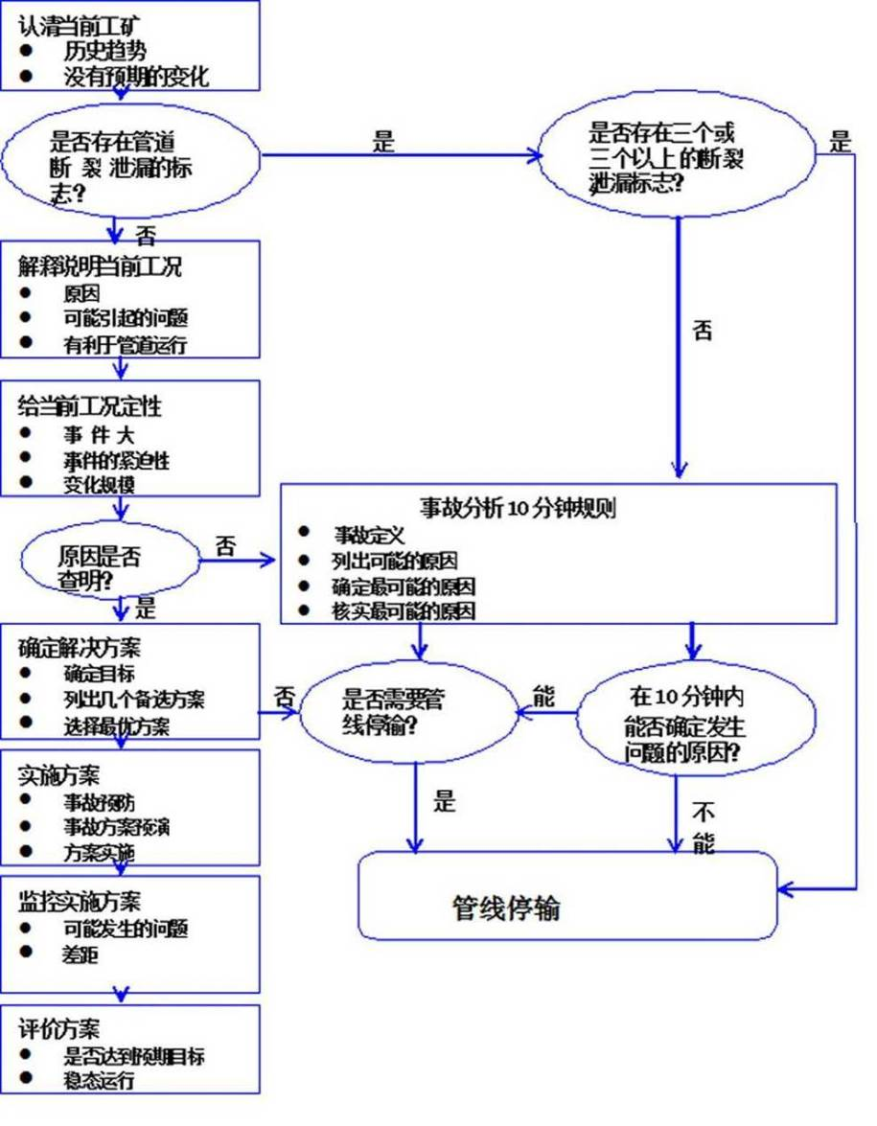
图7-2 事故分级响应程序分析图
四、通讯联络方式
设定通讯联络方式：24h内、外线报警电话、安全环保内线报警电话；外部报警电话110、119。
五、事故应急处理措施
1、应急反应
（1）险情发生后，四川新顺通天然气有限责任公司雅安分公司应急指挥启动应急预案。
（2）应急指挥组立即形成，由应急指挥组组长统一发布应急指挥命令。
（3）生产抢修组负责现场流程的切换，协调、配合抢险单位实施应急抢险工作，以及在应急情况下现场人员的疏散。
（4）HSE监护组负责现场可燃气体的检测，安全警戒线的设置，并配合相关单位实施应急救援。
（5）通讯联络组负责建立抢险单位、救援单位及地方政府有关部门的联络。
（6）后勤保障组负责抢险物资组织，后勤、车辆的保障。
（7）二级应急指挥组完成一级应急指挥组交于的任务。
2、事故现场警戒区的设立
（1）警戒区的划定
根据站场及管道系统事故影响，结合事故现场可燃气体浓度检测结果划定警戒区。
（2）事故现场隔离措施
1）HSE监护组在事故现场设置警戒线、警示标志，专人配合进行警戒，防止无关人员和机动车辆进入警戒区。
2）HSE监护组负责检测事故现场周围天然气浓度，确认安全后，方可允许抢险车辆进入警戒区。
3）所有进入警戒区的车辆必须配带好防火帽。所有抢修车辆、发电机、电焊机等抢修工具必须停放在上风口，距事故点50m 以外，未经允许不准发动。
4）进入警戒区的抢修人员必须佩戴个人防护用品，熟悉撤离路线。
5）在未确认事故现场抢修部位天然气浓度低于爆炸下限20%LEL 时，严禁在警戒区域内使用非防爆工具和能够产生火花的电动工具。
（3）现场检测、监测与人员的防护
1）HSE监护组负责对现场天然气浓度进行检测和监测工作。
2）现场检测工作指进入事故现场前，检测人员对可燃气体浓度的检测。现场监测工作指应急抢修过程中检测人员对可燃气体浓度的检测。
3）应急救援人员进入事故现场前，HSE监护组应首先对事故现场进行气体检测，确认事故现场检测合格后，应急救援人员方可进入事故现场。
4）检测人员应携带必要的检测仪器对事故现场进行可燃气体检测工作。
5）检测人员必须熟悉检测仪器的使用方法，具备必要的检测专业知识。
6）检测人员必须穿戴防静电劳保服、佩带安全帽、防护镜，必要时应佩带空气呼吸器。
7）检测人员必须熟悉异常情况下的应急措施和逃生路线。
8）实施现场检测时，检测人员不得单独进入事故现场进行检测，要与外界保持通信联络。
9）HSE监护组在整个应急抢修过程中，应对事故现场实时监测。监测人员应根据现场情况合理布置现场可燃气体监测点，确定具体数量和位置。
10）现场监测过程中，监测人员一旦发现异常情况，应立即向现场人员发出警告，同时报告现场管理单位负责人。
（4）异常情况下抢险人员的撤离
1）HSE监护组负责事故抢修现场异常情况的监测，包括可燃气体浓度超过报警值、可燃气体浓度达到爆炸范围、现场发生火灾、现场发生爆炸等。
2）异常情况下，HSE监护组及时向现场人员发出警报，生产抢修组立即组织现场抢修人员安全撤离。
3）抢险人员接到警报后，立即按照既定撤离路线组织撤离。
4）撤离应根据实际情况，本着“先人员、后机具、设备”的原则进行。
5）到达安全区域集合地点后，站场负责清点人数，发现人员失踪，向应急救援指挥部报告。
（5）事故扩大后的应急措施
1）根据现场情况应立即扩大警戒范围，根据现场情况组织疏散危险区范围内群众，消灭火源，保证安全。
2）立即组织现场应急救援人员撤离危险区。
3）及时组织对事故扩大原因进行分析，采取果断措施控制事态进一步发展。
4）针对现场情况，迅速制定进一步的应急救援方案。
5）报请项目部调集更多救援队伍，赶赴现场进行支援。
3、 管线发生异常情况
（1） 巡检人员立即向应急指挥汇报泄漏(或起火)部位、情况。
（2） 应急指挥下令启动应急预案。
（3） 通讯联络组向应急指挥组汇报现场情况，联系应急抢险单位实施紧急抢险工作，并打电话报警，寻求地方政府部门援助。
（4） 生产抢修组负责现场流程的切换，对发生异常情况管线实施泄压操作。
（5）HSE监护组在泄漏(或起火)部位周围使用可燃气体检测仪进行检测，现场设置警戒线进行警戒，等待消防部门和抢险救援队伍到来。
（6）施工抢险单位到达现场后，生产抢修组立即组织施工单位进行现场抢修。
（7）如需要清理现场工作面，生产抢修组组织施工单位利用施工机具对施工作业面进行清理，以满足施工抢险需要。
（8）生产抢修组负责配合施工单位根据现场情况，制订应急抢修方案，并上报公司应急指挥部，待方案批准后负责现场的组织实施。
六、应急监测
应急监测的项目：非甲烷总烃、NO₂。
监测地点：出现事故地点
监测要求：主导风向结合敏感点进行布设。
七、事故后的恢复程序
当恢复生产后，善后工作由现场人员负责具体落实，主要包括以下内容：
（1）对现场进行清理，撤除所有的机具设备。
（2）恢复地貌、植被；疏通河道、交通。
（3）根据事故破坏情况，进行评估，按照相关法律，进行赔偿。
（4）做好各项记录，进行归档整理。
八、应急培训与演练
应急培训和演练是培养和提高各岗位操作人员以及其他人员的日常应急处理能力的重要手段。应急预案应明确规定以下内容：
（1）演练及考核计划
演练计划包括应急预案类型、演练时间、演练内容、参加人员、考核方式等要求。
（2）演练记录
演练记录包括应急预案类型、演练时间、演练人员名单、演练过程、考核结果、存在问题等项内容。演练记录存档备查。
（3）演练内容和形式
强化应急器材、医疗急救等方面的演练；
采用答卷方式对操作人员进行应急预案教育；
按照事故应急预案，以岗位为单位进行实战模拟演练；
和地方消防、医疗等单位举行较大规模的实战模拟演练；
采取各种形式对管道工程周边的民众进行应急知识宣传，对临近管道集中居民区进行居民疏散演练。
（4）总结
演练结束后应就演练过程与应急预案的要求进行对比，可采取自我评估或第三方评估的方式对预案实施过程中存在的问题进行评估，根据评估结果对应急预案进行修改、完善。

4.6 环境风险防控专项投资
本项目环境风险防控专项投资为7.8万元，详见表7-10。
表7-10 环境风险防控专项投资
项目 | 内容 | 投资（万元） | 备注
管道风险防控措施 | 管道沿线设置里程桩、转角桩、警示带等线路标志 | 3.2 | /
管道风险防控措施 | 编制应急预案并定期演练，加强管线的巡线及管检 | 4.6 | /
小计 |  | 7.8 | /

4.7 环境风险分析结论
本项目为中压城市燃气管道（设计压力0.4MPa），正常工况下不会发生天然气泄漏事故。管道设置有截断阀井，管道管材选择、壁厚和强度结构设计系数、管道与建筑物、构筑物或相邻管道之间的水平和垂直净距等满足《城镇燃气设计规范》（GB 50028-2006）等相关设计规范规定，一旦发生管道泄漏事故，将其对环境的影响控制在可接受范围内，不会对沿线居民和当地环境造成重大不良影响。
本工程通过采取相应的环境风险防范措施，加强环境风险管理，落实应急预案，可使项目的环境风险降低至可接受水平。因此，从环境风险的角度而言，项目建设可行。

5 项目选线合理性分析

5. 1 管道选线环境可行性
项目燃气管道沿已建道路或规划道路敷设，沿线用地为主要公共设施用地，不涉及饮用水源保护区、自然保护区和风景名胜区等。

5. 2 规划符合性
项目属于城市燃气管道，项目管道线路方案已获得四川雅安经济开发区规划建设和安全生产环境保护局同意，项目符合《雅安经开区控制详细规划永兴片区燃气规划》。
项目与雅安经开区控制详细规划区位置关系见附图5。

5. 3 法律法规符合性
《城镇燃气管理条例》（国务院令第583号公布）第三十五条规定：燃气经营者应当按照国家有关工程建设标准和安全生产管理的规定，设置燃气设施防腐、绝缘、防雷、降压、隔离等保护装置和安全警示标志，定期进行巡查、检测、维修和维护，确保燃气设施的安全运行；第三十九条规定：燃气经营者应当制定本单位燃气安全事故应急预案，配备应急人员和必要的应急装备、器材，并定期组织演练。
本项目燃气管道设置防腐、截断阀井等保护装置与线路标志、警示带标志，并定期进行巡护，开展事故应急演练，可有效确保燃气管道的安全运行。

6 项目环保投资估算
项目总投资为3224.69万元，环保投资为23.8万元，占总投资的0.74%。项目环保设施及投资见表7-11。
表7-11 项目环保设施（措施）及投资估算一览表
项目 | 内容 | 投资（万元）
废气防  治措施 | 土石方、工程材料覆盖材料，施工作业带围挡材料 | 12.5
噪声防  治措施 | 调压柜减震、隔声材料 | 3.5
环境风险 | 见表7-10 | 7.8
合计 |  | 23.8

7 竣工环保验收内容及管理要求
本项目竣工环保验收内容及管理要求见表7-12。
表7-12 竣工环保验收内容及管理要求一览表
项目 |  | 验收项目及设施 | 验收指标
环境管理 |  | 环境影响评价 | 出具环境影响评价批复文件
 |  | 环境管理制度 | 环保机构健全，环保资料和档案齐全，建立健全风险应急预案
污染治理 | 固废 | 施工废料由施工单位清运回收 | 施工废料得到有效处理，不会产生二次污染
污染治理 | 废水 | 燃气管道采用空气试压 | 无试压废水产生
污染治理 | 废气 | 管沟开挖采取围挡施工；挖出的土石方、工程材料等采取喷淋、覆盖 | 对环境空气质量影响较小
污染治理 | 噪声 | 施工期，合理安排作业时间，禁止夜间施工；运营期，调压柜采取减震、隔声等措施 | 对管线沿线、调压柜周围声环境敏感目标影响可接受
生态保护 |  | 耕地、园地 | 施工结束后恢复原有土地利用性质

建设项目拟采取的防治措施及预期治理效果
内容  类型 | 排放源 | 污染物 | 防治措施 | 预期治理效果
大气  污染物 | 开挖施工、车辆运管等活动 | 扬尘、尾气 | 土石方、工程材料等喷淋、覆盖；管沟开挖围挡 | 排放量少，对大气环境质量影响非常小
废水 | / | / | / | /
固废 | / | 施工废料 | 施工单位清运回收 | 得到有效处置，不产生二次污染
噪声 | 撬装燃气调压柜设备 | 设备运行噪声 | 减震、隔声等 | 可以把对声环境影响降低到最小

结论与建议

1结论

1.1 产业政策及规划符合性
根据《产业结构调整指导目录（2011年）（修正）》（国家发改委2013年第21号令），本项目属鼓励类（“二十二、城市基础设施”中“10.城市燃气工程”），符合国家产业政策。本项目管线线路方案已获得雅安市城市规划建设和住房保障局同意，项目符合《雅安市城市总体规划》（2013-2030）。

1.2 清洁生产分析
天然气本身作为清洁能源，可减少SO₂、NO_{X}排放，改善环境空气质量；而且，运营期正常工况下项目无污染物产生。因此，项目在力求降低物耗、能耗的同时，可改善环境空气质量，符合清洁生产的要求及国家有关节能减排要求。

1.3 总量控制
本项目城市燃气管道工程，正常工况下无三废产生，建议不申请总量控制指标。

1.4 环境质量现状

（1）项目所在地环境空气中NO₂、SO₂、PM₁₀、PM_{2.5}满足《环境空气质量标准》（GB3095-2012）二级标准。
（2）调压柜拟建地声环境质量满足《声环境质量标准》（GB3096-2008）3类声环境功能区噪声限值。
（3）项目所在地监测水井中Fe、Mn、总大肠菌群项目超过《地下水质量标准》（GB/T14848-93）Ⅲ类标准，其它监测项目满足标准。Fe、Mn超标是由地质原因所致，总大肠菌群超标是由面源污染所致。
（4）名山河监测断面水质监测项目满足《地表水环境质量标准》（GB3838-2002）中Ⅲ地表水水域水质标准值。

1.5 环境影响分析

1.5.1 施工期影响分析
一、大气环境
大气环境主要是扬尘和尾气影响。施工废气主要为管沟开挖、管道吹扫、运输车辆行驶带起的扬尘，施工机械、运输车辆排放的尾气。施工期大气环境污染具有短期性，污染物随着工程结束后停止产生，对当地环境空气质量影响很小。
二、地表水环境
本项目废水主要为施工期的生活污水。。根据类比调查，施工队伍的吃住一般依托当地的旅馆和饭店，施工期生活污水主要依托当地生活污水处理系统，对地表水影响非常小。
三、地下水
现场咨询当地居民获悉，沿线居民饮用水为市政自来水，项目不涉及集中式或分散式地下水饮用水源保护区（地）。管道沿线地下水埋深大于2m，燃气管道埋深小于1.2m，且管道全部采用三层PE外防腐层防腐，可耐多种化学介质的腐蚀。因此，项目对地下水环境影响非常小。
四、声环境
项目仅在道路、小型河流、沟渠穿越施工时会对邻近声环境敏感目标产生影响，但由于道路穿越工程量少，施工时间短，且不在夜间施工。因此，工程对沿线各声环境敏感目标的影响非常小。
五、固体废物
施工过程中产生的施工废料由施工单位清运回收，不会对环境产生不利影响。
五、生态环境
生态环境影响主要表现在对土地利用现状和土壤环境的影响。项目临时性占地导致土地利用改变是短期的、可逆的，随着工程结束，逐渐恢复原有土地利用类型和面积。项目对土壤的影响主要表现在管线敷设过程中对土壤的占压和扰动破坏。施工人员践踏、土体扰动使耕地土壤理化性质、肥力水平受到一定的影响，这种影响预计持续2~3年，通过科学复耕，可以恢复到原来的水平。

1.5.2 运营期影响分析
运营期，项目排放的污染物为撬装燃气调压柜设备产生的噪声。本项目撬装调压柜选用低噪设备，且调压柜采取了减震、隔声等噪声防治措施。因此，在调压柜采取减震、隔声等噪声防治措施后，调压柜设备噪声对项目所在区域的声环境质量影响很小。

1.6 环境风险分析
本项目为中压城市燃气管道（设计压力0.4MPa），正常工况下不会发生天然气泄漏事故。管道设置有截断阀井，管道管材选择、壁厚和强度结构设计系数、管道与建筑物、构筑物或相邻管道之间的水平和垂直净距等满足《城镇燃气设计规范》（GB 50028-2006）相关规定，一旦发生管道泄漏事故，将其对环境的影响控制在可接受范围内，不会对沿线居民和当地环境造成重大不良影响。
本工程通过采取相应的环境风险防范措施，加强环境风险管理，落实应急预案，可使项目的环境风险降低至可接受水平。因此，从环境风险的角度而言，项目建设可行。

1.7 综合评价结论
天然气属于清洁能源，项目建设符合国家产业政策。本项目在施工期严格执行相关环保措施的情况下，项目产生的污染物不对周围环境造成污染。运营期切实落实各项风险防范及应急预案后，项目环境风险可接受。因此，从环境保护角度而言，项目建设可行。

县(市、区)环境保护行政主管部门审查意见：

经办人： (公 章)
年 月 日

市(地、州)环保部门审查意见：

经办人： (公 章)
年 月 日

省环境保护部门审批意见：

经办人： (公 章)
年 月 日

注 释
本报告表有以下附图及附件：

一、附图
附图1 项目区域地理位置图
附图2 外环境影像图
附图3 水文地质图
附图4 环境现状监测布点图
附图5 项目与雅安经开区控制详细规划区位置关系图
二、附件
附件1 立项文件
附件2 环境影响评价委托书
附件3 路由批复意见
附件4 环境质量监测报告
附件5 环境保护执行标准

